教育部 财政部
“网络教育数字化学习资源中心建设”项目
网络学习平台使用指南

教育部 财政部“网络教育数字化学习资源中心建设”项目办公室制
二О一一年十一月

网络学习平台使用指南

一、网络学习平台安装说明书

系统要求
请先自行安装操作系统和数据库服务器。
推荐使用Windows 2003 / 2008 + SQL Server 2005。
采用64位版本效果更佳。

安装过程
注意：安装程序使用.NET Framework开发。若服务器上缺少.NET Framework 2.0环境，请先安装File目录下的dotnetfx.exe，完成后再运行Install.exe。
要开始平台的安装，请先以Administrator的身份登陆Windows，运行平台安装程序Install.exe即可进入安装程序。
安装过程示意图如下：
- 打开‘指定产品安装位置’对话框
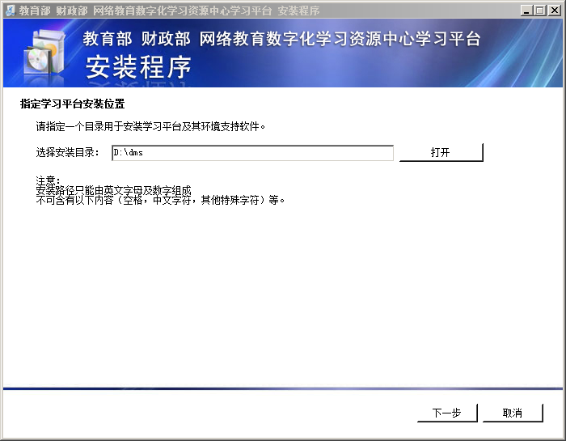
指定平台安装的位置，您可以通过单击‘打开’按钮，选择一个目录，然后单击‘下一步’。

- 打开‘配置集成Tomcat’对话框
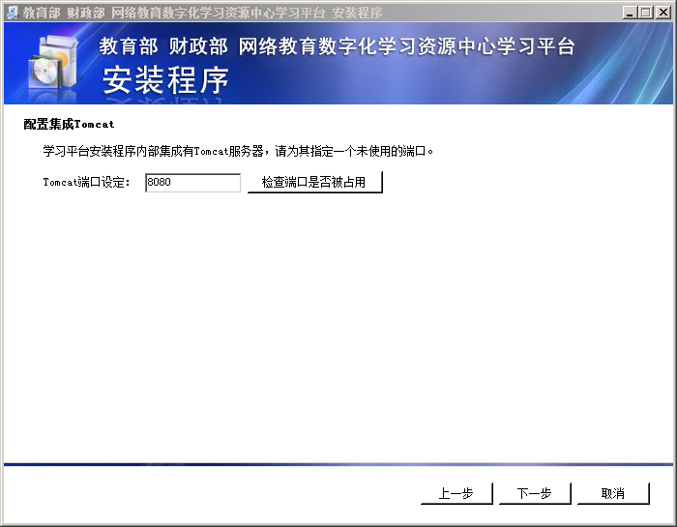
- Tomcat端口设定：键入HTTP应用服务端口号，默认值为8080。
- 检查端口是否被占用：点击后会提示设定的端口号是否被占用，若已被占用，请重新键入HTTP应用服务端口号。
输入完毕后单击‘下一步’。

- 在“配置集成FTP”中输入FTP服务器端口，然后单击‘下一步’。
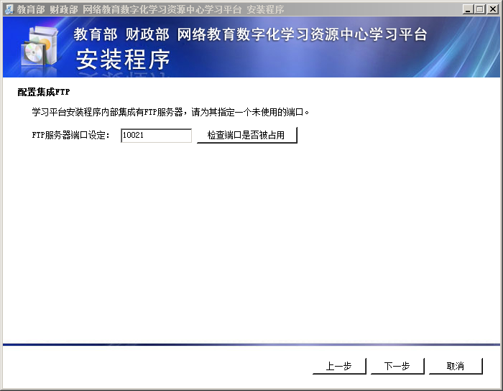
- 进入‘配置产品参数’页面，设置完后，点击‘下一步’。
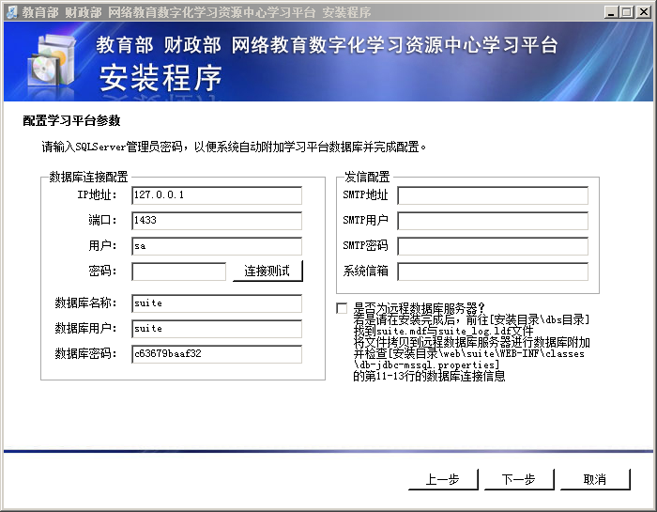
- 数据库连接配置
IP地址：键入数据库服务器IP地址。若不为本机，需选中‘ 是否为远程数据库服务器’，并在安装目录下的dbs目录下找到suite.mdf和suite_log.ldf，将文件拷贝到指定远程服务器进行数据库附加。
端口：键入数据库服务器的端口号。
用户：键入数据库服务器系统管理员的帐号。
密码：键入数据库服务器系统管理员的密码。
数据库名称：键入您要添加的数据库的名称。
数据库用户：键入使用数据库的用户帐号。
数据库密码：键入使用数据库的用户密码。
- 发信配置
SMTP地址：键入发送邮件服务器地址。
SMTP用户：键入发送邮件服务器帐号。
SMTP密码：键入发送邮件服务器密码。
系统信箱： 键入发送邮件地址。
- 将进入‘配置资源分中心数据库连接’页面，设置完后，点击‘下一步’。
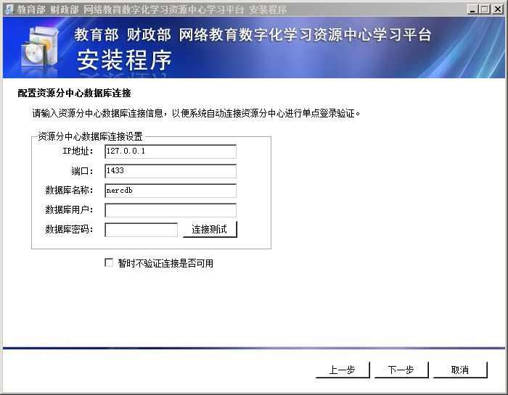
- IP地址：键入资源分中心数据库服务器的IP地址。
- 端口：键入资源分中心数据库服务器的端口号。
- 数据库名称：键入资源分中心数据库的名称。
- 数据库用户：键入使用资源分中心数据库的用户帐号。
- 数据库密码：键入使用资源分中心数据库的用户密码。
- 暂时不验证连接是否可用：若选择此项，即使您输入的数据库用户和密码有误，也可以继续执行，只是自动写入配置文件里的是您输入的错误信息，您可以在安装完成后自行修改。

- 将进入‘开始安装’界面，单击‘开始安装’即可。
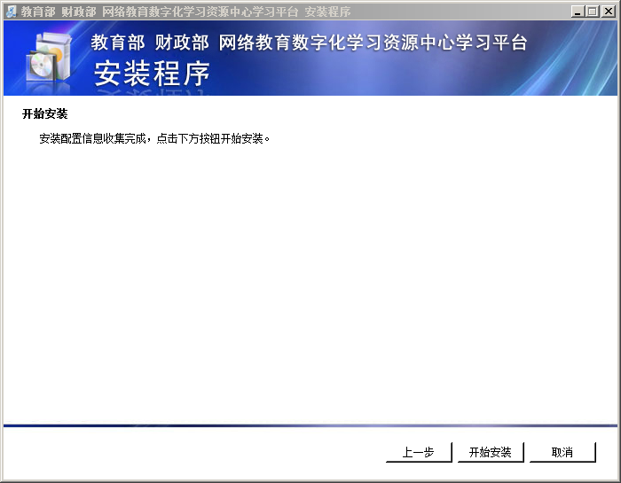

- 安装过程大约需要七分钟，随后进入安装完成页面。

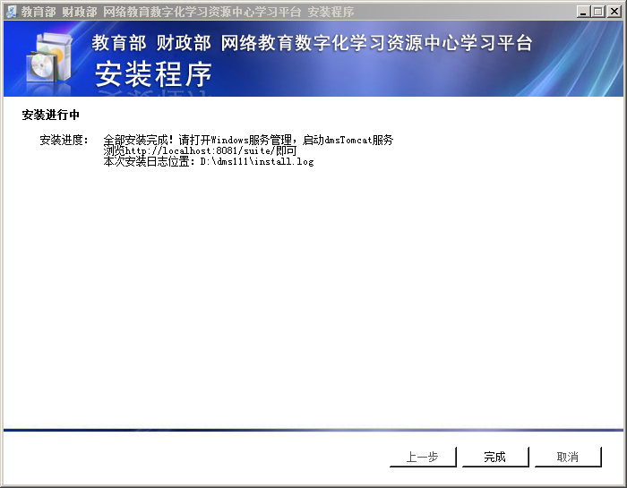
- 点击‘完成’按钮。按照步骤8的说明，在服务中启动dmsTomcat。
浏览http://localhost:8080/suite即可测试是否安装成功，其中要修改8080为您输入的Tomcat应用服务端口号。
网络学习平台使用指南

二、网络学习平台使用手册

前言
本文主要讲述具有系统身份的‘管理员’、‘老师’或‘学生’用户，在被管理员授予了某些角色、权限后，进入系统所进行的操作。主要分为‘我的课程’、‘控制面板’、‘课程后台’和‘班级前台’四大部分。
- 我的课程

我管理的课程
管理员和老师进入‘我的课程’菜单组的‘我管理的课程’页面，可以当前用户有权限的课程进行管理。点击课程的‘管理和编辑课程’按钮，即可进入课程后台。请参考《课程后台》章节进行后续操作。

我教授的课程
老师进入‘我的课程’菜单组的‘我教授的课程’页面，点击当前用户有权限的课程的‘教授课程’按钮，即可进入课程后台，但是只可以对课程班级进行管理，不能建设课程内容。请参考《课程后台》章节进行后续操作。

我学习的课程
‘我学习的课程’列出了当前学生已注册的班级。点击‘所有课程’可以查看系统中所有已发布的课程。点击当前用户有权限的课程班级的‘进入’按钮，即可进入班级前台。请参考《班级前台》章节进行后续操作。

所有课程
用户进入‘我的课程’菜单组的‘所有课程’页面。

进入
点击‘进入’链接，管理员和老师进行管理课程，学生进入班级前台进行学习。管理课程和班级，是先建设课程知识点和课程资源、创建作业试卷以及管理交流互动等，然后对课程内容进行发布、管理班级风格、统计学生学习数据等。
进入的课程后台页面如下：
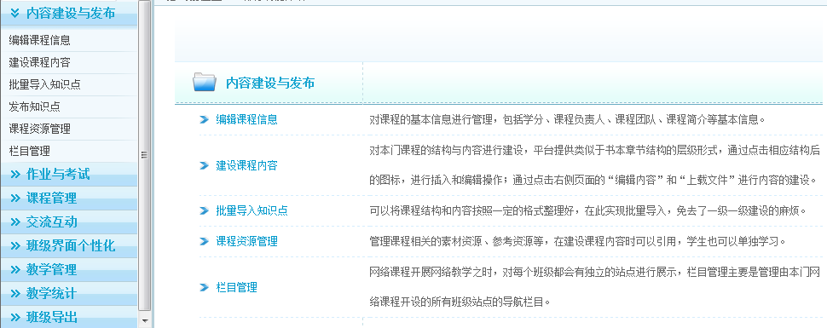
图1- 1 课程后台
课程内容由知识点、课程资源、作业、试卷、学前测验、课程团队、交流互动等组合而成：
  - 知识点：知识点是呈现课程内容的最小单元，每个知识点上都可以创建作业、试卷以及学前测验，还能创建不同的属性选项，展现不同的内容。知识点的内容可以通过JSEditor编辑器编辑，或上传一个文件。可以设置知识点的学习难度和学习模式。
  - 作业：作业可以关联某个知识点，也可以不关联知识点，而创建与整个课程相关的作业。作业分为标准作业和辅导作业。
  - 试卷：试卷可以关联某个知识点，也可以不关联知识点，创建与整个课程相关的试卷。试卷分为自测、考试和水平考试三种类型。
  - 学前测验：通过水平考试和学前测验的结合使用，可以有效的控制学生的学习顺序。当学生想浏览受学前测验的知识点时，必须先通过水平考试才能浏览。
  - 交流互动：交流互动分为栏目管理、新闻公告、投票、交流论坛、文字聊天室、视频聊天室和在线答疑七个部分。
课程后台分为左边的目录树显示区和右边的内容编辑和显示区，两部分的宽度可以通过中间的竖线左右拖动来调节。
具体细节请参考第三章。

备份
课程备份的目的，是把建设的课程内容生成一个ZIP格式的压缩包文件备份到个人文件夹或者本地计算机上，实现课程的共享和再利用。比如，课件内容相似的时候，可以利用此功能进行备份课程，再通过导入备份课程的功能，将此课件导入，并在导入后的课程上继续修改课件内容以满足新的需求，同时不会影响到原课程的内容，从而提高了课程建设的效率。
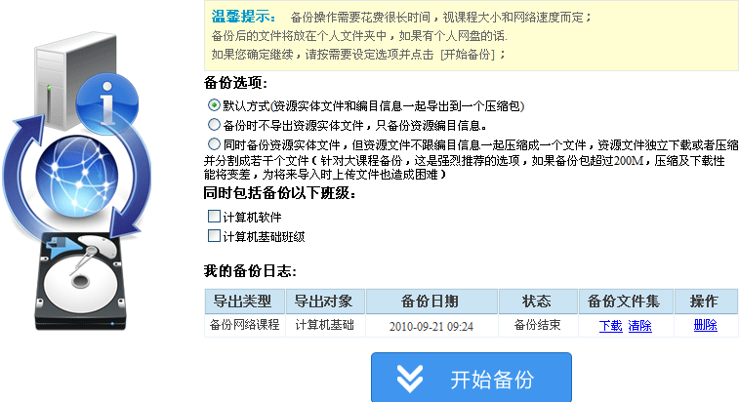
当前课程的课程负责人可以备份课程。备份的操作步骤：
- 在‘所有课程’页面点击课程的‘备份’链接，进入如下所示的备份界面：
图1- 2 课程备份
- 备份选项分三种：默认方式（资源实体文件和编目信息一起导出到一个压缩包）；备份时不导出资源实体文件，只备份资源编目信息；同时备份资源实体文件，但资源文件不跟编目信息一起压缩成一个文件，资源文件独立下载或者压缩并分割成若干个文件。
- 点击‘开始备份’链接，进行备份。当备份结束后，会将生成的ZIP格式的备份课程文件自动保存到文件管理的个人文件夹（文件的命名格式为：课程标题＋一串表示唯一性的数字），若使用第三种备份方式，还会生成独立的资源文件。同时在‘我的备份日志’中生成一个备份日志。
- 在‘我的备份日志’中点击‘下载’链接则在下面显示“文件列表”，点击文件可以下载。点击‘清除’把备份文件集从服务器端删除。点击“删除”则删除备份日志，同时删除服务器端暂存的备份文件集。

授权
点击课程的‘授权’链接，可以为当前选择的课程指定课程负责人。

编辑基本信息
课程创建后，可使用此功能对课程的基本信息进行更改。在各基本信息项中输入修改的内容，点击‘保存’即可成功修改。

删除
在‘所有课程’页面点击课程的‘删除’链接，出现提示‘您确定要把课程放入回收站吗？’，点击‘确定’即可成功删除课程。为了避免误删，管理员仍可在‘控制面板’的‘清空回收站’中还原已经删除的课程。

注册
如果学生还没有学习的课程班，‘我学习的课程’列表将显示为空，可以进入到‘所有课程’中注册班级。点击某个班级的‘注册’按钮，将显示该班级的注册信息框，如下图：
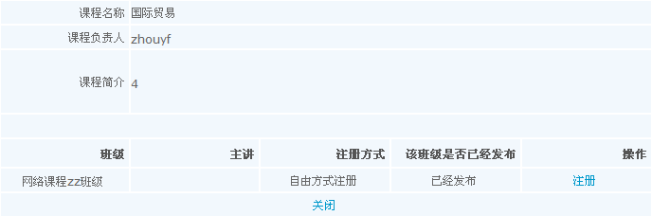
图1- 3 班级注册
班级的注册方式有以下几种：
- 不需要注册，允许所有系统用户访问:这种类型的班级不需要注册，只要是系统登录用户可直接点击班级的‘进入’按钮进入班级学习，用户不登录则不能进入班级学习。
- 不需要注册，允许不登陆访问：这种类型的班级不需要注册，可以直接点击班级的‘进入’按钮进入班级学习。用户不需要登录也可以进入班级。
- 不允许注册，由老师指派：这种类型的班级学生不能注册，如果要进入班级学习，只能由老师来分配。
- 申请方式注册：学生提交注册申请后，需要老师批准才能进入班级学习。在注册信息框中点击‘申请’链接，则申请提交成功，请等待老师审批，此时‘申请’链接名称变成了‘等待审批’。当老师批准申请后，该链接名称将变为‘通过申请’，学习在主页面点击‘进入’即可进入班级学习。
- 自由方式注册：任何学生都可以注册到自动注册的班级，点击注册按钮后，提示成功注册，然后点击‘进入’链接即可进入班级学习。注册的过程不需要老师干预。

课程模板列表
课程模板在结构上实际也是一个完整的课程，但课程模板不能直接发布给学生学习，而是课程管理员根据学校的需要制作和规划本院校的课程结构、标准和指标，提供给本校老师创建网络课程时候作为课程建设的模板，提高老师课程制作的效率。
课程模板中除了课程内容框架搭建外，还包括课程资源类型的分类，自定义栏目和风格等等。当模板被套用到课程时，课程模板中的所有内容，包括课程资源类型，自定义栏目和风格都将被应用到套用的课程中。在具体的课程中，课程创建者可以按自己的需要修改课程中的任何内容，对课程模板没有任何影响。
课程模板列表中，可‘编辑’‘备份’‘删除’网络课程模板，或者‘上载图片’，上载的图片有小图和大图，上传的小图在模板列表效果图中显示，点击小图可以预览大图：
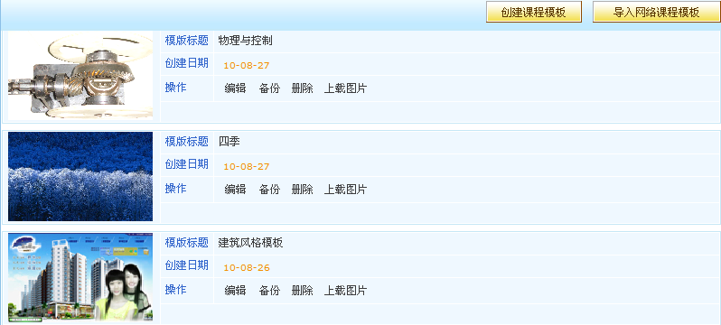
图1- 4 课程模板列表

编辑
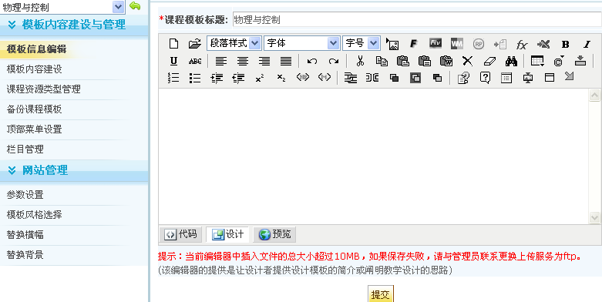
点击模板的标题或者‘编辑’链接转入模板后台，可编辑模板的内容，管理资源类型，修改栏目等：
图1- 5 课程模板管理后台
课程模板的内容编辑、资源类型管理、栏目管理等和课程相同，请参考相关章节。
注意，删除课程模板对已经套用该模板的课程不受影响。

备份
课程模板的备份和课程相同，请参考相关章节。由于模板中没有资源实体文件，备份选项只有一种，即是‘默认方式（资源实体文件和编目信息一起导出到一个压缩包）’。

删除
课程模板的删除和课程相同，请参考相关章节。

- 控制面板

创建课程
创建课程的入口方式是：在‘控制面板’菜单组，点击‘创建课程’按钮。
创建课程的页面如下：

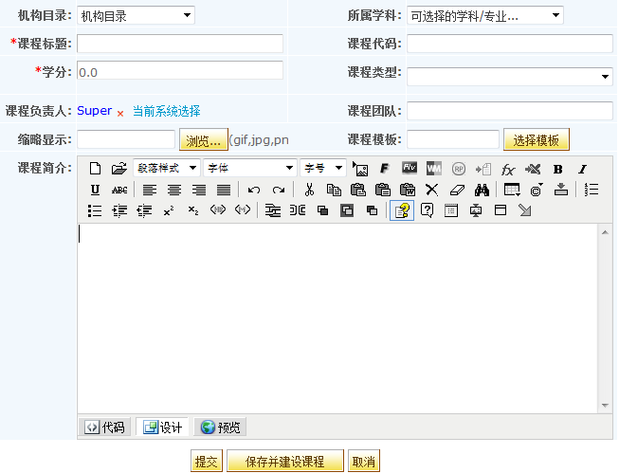
图2- 1 创建新课程
创建课程的注意事项如下：
  - 必填项：课程标题和学分不允许为空，且课程标题在相同的目录下不能重复。
  - 可选项：课程代码、课程类型及课程简介等为可选项，可填可不填。
  - 机构目录： 给新课程选择一个已定义的机构目录，可以将课程分门别类存放，方便管理。机构目录由管理员创建，课程创建者只能将自己创建的课程移入到已有的课程目录中。除了在创建课程时选择机构目录外，创建之后在课程后台的‘编辑课程信息’中可以修改课程基本信息。
  - 课程负责人和课程团队：默认显示当前用户的姓名。课程负责人则可以从系统用户选择，此处的课程团队里的姓名只作为课程的一个基本属性显示，和课程真正的属性可以没有任何关联。
  - 课程模板： 选择一个课程模板，则课程模板中的所有课程内容、课程资源以及自定义风格菜单等都将自动复制到新课程中。课程模板是由课程管理员创建的课程基本框架，方便创建者快速搭建课程。如果没有选择模板，则按照空模板方式建设课程。
输入必填项后点击保存，创建一个新课程，该课程的内容为空。
当前用户创建和管理的课程显示在‘我管理的课程’列表里，要查看其他用户创建的课程，请在‘所有课程’列表进行查看。

导入备份课程
本系统制作的课件，可通过本系统的课程备份功能，以供导入课程之用。导入的课程拥有备份课程中的所有课程内容、课程资源以及自定义风格菜单等，作为一个新的课程可以继续被编辑、使用和管理。
‘导入备份课程’页面如下：
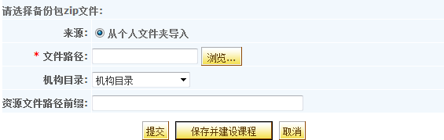
图2- 1 导入备份课程
然后点击‘浏览’按钮，将打开个人文件管理窗口，如下图：
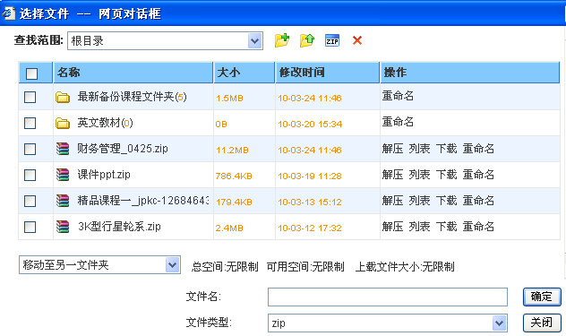
图2- 2 个人文件管理器
选中文件左边的方框，然后点击‘确定’按钮，即选中该文件并返回到导入课程页面。
针对第二种备份方式生成的课程编目信息文件，还可以指定手动拷贝资源文件时的路径前缀。以方便在更好得管理和分类课程资源文件。
输入完信息后，点击保存即可完成导入。导入的课程显示在‘我管理的课程’列表中。
提示： 个人文件管理器即是控制面板中的‘文件管理’，详细使用说明请参见《文件管理》章节。

创建课程模板
老师和管理员点击‘创建课程模板’按钮进入创建基本信息页面，课程模板标题为必填项，创建模板只新建课程模板的基本信息，模板内容需在后台管理页面编辑：
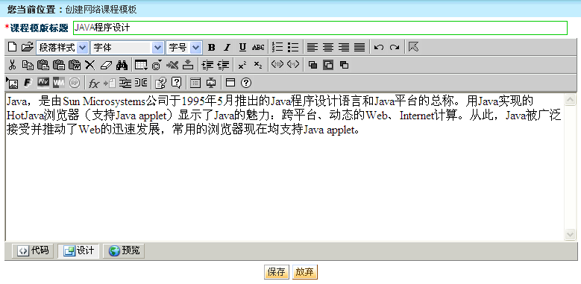
图2- 4 创建课程模板

导入备份课程模板
备份出的模板仍可导入系统平台，导入方法见《导入备份课程》章节。

机构目录管理

编辑
点击操作列的‘编辑’链接。在进入的页面中输入目录的标题，然后点击‘应用’，则保存创建，并停留在当前页面，可以继续进行创建和编辑；如果点击‘保存’，则保存创建并退出当前页面，显示目录结构。

添加子目录
点击根目录旁边的‘添加子目录’链接即可。

授权
可对某个目录授权，授权的负责人可在‘所有课程’页面进行‘移动课程目录’操作。

删除
要删除目录，直接点击对应的‘删除’文字链接。

重命名
点击此链接，然后在标题框中输入新的标题，提交即可修改目录标题。

剪切，上移，下移
同一根节点中上下移动目录：在文件夹、子文件夹操作列都有显示‘上移、下移’操作按钮，直接点击按钮，界面刷新后即可移动成功。
移动到其他目录：点击目录结构中操作栏的‘剪切’链接，在可以粘贴的文件夹后将出现‘粘贴’按钮，点击即可移动。

存储管理
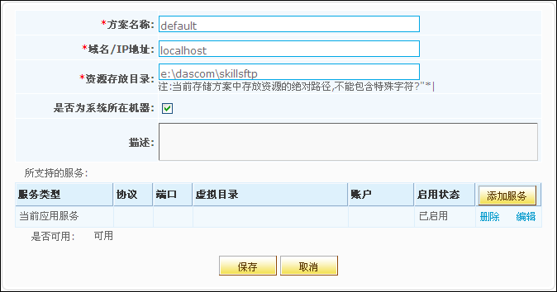
一个存储方案包括一个存储资源的目录和一个或者多个服务（上传服务、下载服务、点播服务等等）组成。界面如下：
图2-5 存储方案设置
方案名称：用户表示该存储方案；
域名/IP地址：说明存储资源文件的服务器，在这里起标示作用。
资源存放目录：当前存储方案中存放资源的绝对路径，存储方案中的所关联的服务都必须指向这个目录。
是否为系统所在机器：如果是WEB服务器，则可以支持HTTP上传。否则只能使用FTP上传。
描述：对当前存储方案的简易说明。
每一个存储方案可以包含一个或者多个服务(ServiceInstance)，服务的来源可以是任何服务器，但所有服务必须指向存储方案中指定的服务器所在的目录。
点击‘’按钮，服务类型下拉框中可选择新建服务类型，包括：当前应用服务（默认服务），第三方上传服务，第三方下载服务，第三方点播服务，如需外网访问可添加外网地址，选择协议类型和服务的各项信息点击‘保存’即可（如下图示）。
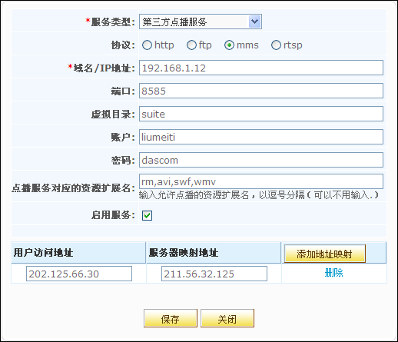
图2-6 新增服务
当前应用服务，是一个特殊的存储服务。只有当存储方案所在服务器机器与WEB服务器属于同一台机器时，才可以提供。同时，如果当前存储方案没有第三方服务，则这个“当前应用服务”才可以作为上传、下载和点播服务。如果当前存储方案没有专门设置点播服务的话，那么下载服务就作为该存储方案的点播服务。“第三方上传服务”只能是ftp协议。
每一个服务可能对应多个映射地址。比如教育网、电信网、校内网等等。
用户访问地址：根据这个浏览器访问的请求地址信息，来映射对应的映射地址。也就是说，如果用户使用A地址来访问系统的，就改使用B地址来访问这个服务。
服务器映射地址：对应外网请求地址而映射访问的真实地址。
目前，作为简单限制，有且只有一个除当前服务外的上传服务，多个或零个下载服务，和多个或者零个点播服务。
服务中（上传、下载、点播）如果包含有除了当前服务外的其他服务，那么就以其他的服务为准，不使用当前服务。另外，若使用Ftp上传服务，则在文件管理中上传文件可以使用断点续传功能，以节省上传大文件的时间。

替换横幅
横幅是页面上方的图片或Flash。点击‘替换横幅’，进入下图：
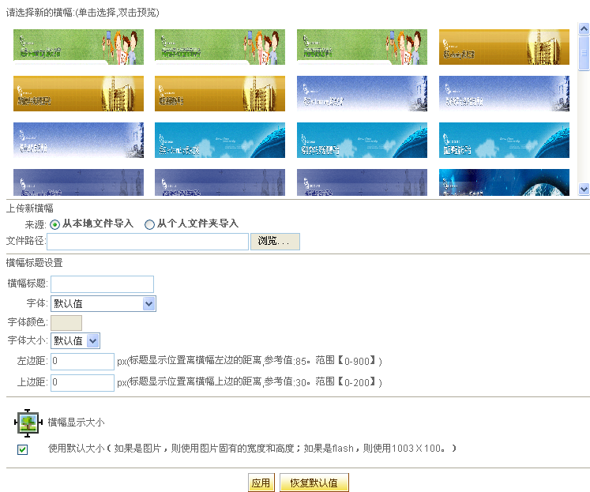
图2-7 替换横幅
有以下几种选择横幅的方式：
- 选择系统自带的横幅：从列表提供的横幅图片中选择，然后点击页面下方的‘确定’按钮，横幅即刻更新。
- 上传新横幅：上传自己做的横幅图片或flash，可以直接从本地计算机选择，或从个人文件夹中选择，然后点击‘确定’按钮即可。
- 恢复默认横幅：点击页面下方的‘恢复默认值’按钮，页面将显示为系统默认横幅。 如果‘使用默认大小’是选中状态，则横幅大小使用图片或Flash的原始大小；要设置其显示大小，取消‘使用默认大小’的方框的勾选，分别设置显示宽度和高度即可。
- 横幅标题设置：输入横幅的标题及文字样式，即可呈现文字叠加于图片或者Flash之上的效果。

设置网站名称
网站名称包括平台站点全称、平台站点简称和平台版权信息。网站全名将显示在浏览器的标题上，网站简名将显示在系统访问日志的详细报告里。如果不设置，将使用系统默认设置的名称。平台版权信息在网页页面中下方显示。

文件管理
文件管理是管理员和老师用户所拥有的功能，是网络中的个人文件夹，可以将个人文件保存到个人文件夹中，就如一个网络硬盘，使用很方便。用户也可以随时随地将自己浏览到的任何网站上的图片收藏到自己的个人文件夹，供日后整理、使用或分享给平台上的同组用户使用。
在个人门户选项卡里，点击‘个人工具’栏的‘文件管理’，进入下面的文件管理页面：

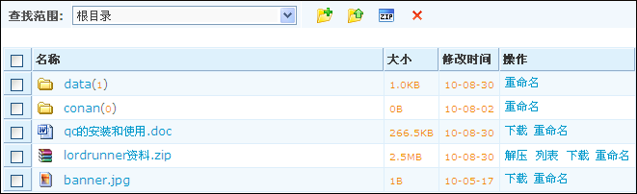
图2-8 文件管理
文件管理说明：
- 点击文件名称，或点击‘下载’链接，可以打开或下载此文件内容到本地计算机。
- 重命名：重新给文件命名。
- 创建zip压缩文件：选择文件或文件夹后，点击该按钮，将弹出要创建的zip文件名输入框，输入文件名后，将选中的文件生成指定的zip文件。
- 解压：只有后缀为zip的压缩文件才对应有此链接，点击此链接，会自动解压此文件，并在当前目录下创建一个和zip文件同名的文件夹。
- 列表：只有后缀为zip的压缩文件才对应有此链接，点击此链接，显示压缩文件包含的所有详细内容。
- 新建一个文件夹：在当前目录下创建文件夹。
- 上载一个文件：从本地计算机机选择文件单个或批量上传到文件管理器。当默认存储方案的上传协议为FTP时，您还可以使用断点续传功能，以防止网络中断等造成的意外。
- 移动至另一文件夹：选择一个或多个文件，然后选择此列表中的文件夹，将选中的文件或文件夹移动到指定的文件夹下。
- 删除：选择文件或文件夹后，点击此按钮，则删除选中的文件或文件夹。
- 返回上一级目录：点击该按钮返回上一级目录。
- 点击标题行的‘名称’、‘大小’或者‘修改时间’链接可以对文件列表进行排序。

清空回收站
清空回收站功能可清理数据库中无用数据以及对已删除的课程作最后的删除或恢复操作，包括两部分：‘清除当前无用数据数量’，‘(彻底)删除’课程和‘还原’课程。
  - 点击‘’按钮，清除当前无用数据。在资源制作以及课程制作的过程中，会频繁的增加或删除资源和课程，为了提高系统的性能，不会对数据库对象进行即时的更新，所以会有部分数据对象遗留在数据库中。因此，提供‘清空回收站’功能来集中清理这些遗留数据，提高系统的效率。用户在使用一段时间后，建议定期做一次数据维护。
  - 在已删除课程列表中，如需彻底从数据库中删除课程，可点击‘删除’按钮。
  - 如需在数据库中还原已删除的课程，可点击‘还原’按钮即可。

- 课程后台

内容建设与发布

编辑课程信息
在‘内容建设与发布’中点击‘编辑课程信息’，可以编辑课程的以下基本信息：课程标题、课程代码、学分、机构目录及课程简介等。
在各基本信息项中输入修改的内容，点击‘保存’即可成功修改。

建设课程内容
课程内容用知识点的形式进行展现，通过在知识点下创建下一级的知识点，可以构造出层次结构，模拟现实中课程的章节构成。

创建知识点
创建和编辑知识点的方式有两种：
  - 功能菜单的方式
在左边目录树中，点击课程标题将显示功能菜单图标，还可直接点击界面右边的‘插入子知识点’‘编辑目录’链接快速创建。要在子知识点下创建知识点，标题旁同样显示功能菜单图标，鼠标移动到图标上（不需要点击鼠标），将弹出功能菜单，鼠标移出菜单，功能菜单则自动隐藏。如下图所示：
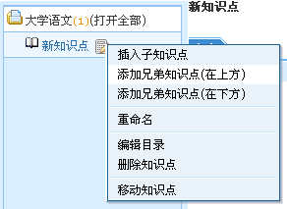
图3- 1 创建和编辑知识点
注意：功能菜单中的‘移动知识点’功能是将当前对象移动到其他知识点下，不能实现当前目录下的各对象之间上下移动。要上下移动对象，请用编辑目录的方式。
功能菜单中的‘插入子知识点’是在当前对象的下一层次增加知识点。‘增加兄弟知识点(在上/下方)’是在同一层次的上/下方增加知识点。
提示： 图标表示没有下一级知识点；
图标表示有下一级知识点，且还未展开；
图标表示有下一级知识点，且已展开。
  - 编辑目录的方式
在功能菜单上点击‘编辑目录’链接进入编辑目录的方式，可以在所选中知识点下增加、删除、编辑多个知识点，或上下移动知识点的顺序。如下图：
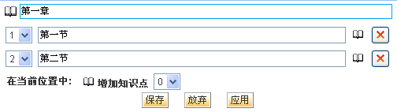
图3- 2 编辑目录

增加知识点
  - 点击‘增加知识点’旁的数字下拉框，选择要增加的知识点的个数，上方将出现对应个数的输入框。
  - 在输入框中输入知识点的标题。
  - 确认输入正确后，点击‘保存’按钮保存并退出此编辑页面，点击‘应用’按钮则保存但不退出此编辑页面；如果不保存，请点击‘放弃’按钮。

上下移动知识点
在同级目录间可以上下移动知识点的位置。在上面的编辑界面中，每个标题左边的数字下拉框显示了当前的位置，选择其他数字则移动到该数字所在的位置。

移动知识点到其他知识点下
在知识点的功能菜单中，点击‘移动知识点’，右边将以树结构显示课程中的所有知识点，点击要移入的知识点，将进入所选中的知识点的编辑界面，可以在该界面中继续上下移动，或增加结点，或删除其他结点等编辑操作。

删除知识点
在上面的编辑界面中，点击每个知识点右边的‘删除’图标，删除符号变为‘恢复’图标，如果再点击‘恢复’图标，则取消删除操作。
如果点击‘删除’图标后，点击‘保存’或‘应用’将被真正删除，点击‘放弃’则取消删除。

编辑知识点内容
知识点是课程内容的具体描述。除了内容外，还可以设置其学习难度，学习模式。 每个知识点上可以创建不同的属性选项，呈现与知识点相关的内容。
知识点的内容编辑有两种方式：通过JSEditor编辑文档；或上传任何类型的文件。不管用什么方式创建内容后，都可以通过另一种方式来修改内容。（JSEditor编辑器的使用说明，请参见《Jseditor编辑器用户手册》）
在左边目录树里，点击知识点的标题，页面右边显示类似如下：
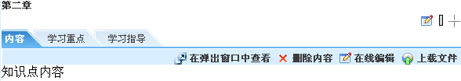
图3- 3 编辑知识点内容
  - 在线编辑
点击‘在线编辑’则打开JSEditor编辑器进行编辑（JSEditor编辑器的使用说明，请参见《Jseditor编辑器用户手册》）。
  - 上载文件
点击编辑区的‘上载文件’， 进入如下图的上载文件界面：
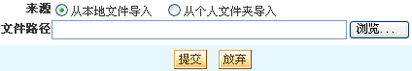
图3- 4 上载文件
文件来源可以是本地文件导入或从个人文件夹导入。点击‘浏览’按钮选择文件后提交即可。
在所有文件类型中，扩展名为zip的压缩包文件是比较特殊的一种类型。Zip文件上传后，可以选择压缩包中的一个文件作为入口文件，用户浏览该知识点时即显示入口文件的内容。常用的方式是：将word或PowerPoint文档另存为htm(另存时选择‘筛选过的网页’)，然后将生成的htm文件和相应的文件夹利用压缩工具（如：Winzip、Winrar等）压缩为zip文件，再上传到知识点，选择主文件htm为入口文件，这样就可以通过入口文件浏览整个文档的内容。
上传zip文件后，显示如下页面：
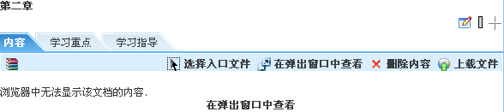
图3- 5 上传文件完成
点击“选择入口文件”，弹出窗口显示Zip中的所有文件的列表：在列表中选择入口文件，点击提交。该入口点文件内容将会显示在知识点内容页面。对于学生用户，将只能浏览入口文件内容，不能下载该zip文件。
如何选择合适的方式来增加知识点内容呢？
下面以常见的文件类型为例说明：
1.文本文件(.txt)：用编辑文档的方式，在编辑器里按‘打开’按钮读入文本文件。
2.单个的html文件：同上。
3.一组相关联的html文件：用压缩工具(如winzip, winrar)将所有html及关联的文件夹压缩成zip文件，然后用上传文件的方式上传到学习对象，并选择其中的主文件为入口文件。
4.word文件(.doc)或ppt文件(.ppt)：将word或PowerPoint文档另存为htm(另存时选择‘筛选过的网页’)，然后将生成的htm文件和相应的文件夹利用压缩工具（如：Winzip、Winrar等）压缩为zip文件，再上传到学习对象，选择主文件htm为入口文件，这样就可以通过入口文件浏览整个文档的内容。
5.其他文件：用上传文件的方式上传。用户浏览时点击‘在弹出窗口查看’后将下载或在弹出窗口中显示。
  - 在弹出窗口中查看
知识点的内容创建后，在右边页面，出现一个‘在弹出窗口中查看’的链接。点击此链接，会弹出新的窗口显示内容，如用JSEditor编辑的文档、上传的图片或txt文件；或弹出下载窗口，如上传的是exe、rar等在浏览器中不能直接显示文件。

知识点设计
知识点设计是给知识点增加属性，属性的内容可以是和知识点相关的任何内容，增加的属性将和‘内容’一样以选项卡的方式呈现，如下图的‘学习目标’等：

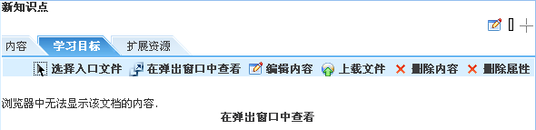
图3- 6 知识点设计
  - 增加知识点属性
点击知识点标题后，然后点击相应的知识点设计按钮，出现以下界面：
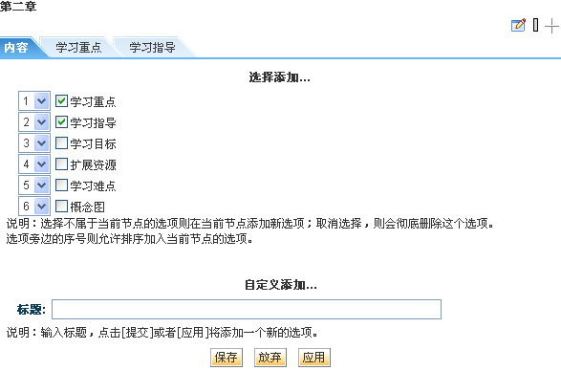
图3- 7 编辑知识点属性
系统自带了部分属性，如：学习重点、学习目标等。选中对应的方框，然后保存即可添加属性到知识点。如果要增加自定义的属性，则在‘标题’输入框输入标题，然后保存即可。通过选择各属性左方的数字下列框可以改变属性在选项卡中的显示顺序。
  - 编辑属性内容
属性内容的编辑和知识点内容的编辑方式类似，请参考‘编辑知识点内容’章节。
  - 删除属性
点击属性对应的选项卡，然后点击‘删除属性’，则删除当前属性。或进入知识点设计页面，取消属性旁的方框的勾选状态，然后保存即可。

学习难度
根据学习难度的不同，可以给每个知识点设置不同的学习难度，以提示学生。
在编辑知识点页面，点击页面右上角的‘学习难度’设置图标，将显示如下：
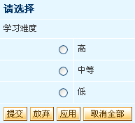
图3- 8 学习难度
选中与学习难度对应的单选按钮，然后点击‘提交’按钮即可。如果不设置难度，请点击‘取消全部’按钮。
不同的难度对应不同的图标：难度‘高’；难度‘中等’；难度‘低’。
设置难度后，学生在浏览知识时，将在同样的地方显示学习难度图标。

学习模式
学习模式将知识点分类成适当的学习风格，有助于学生确定学习内容的类型，从而选择适合的学习方法。每个学习对象可以设置不同的学习模式。
在编辑知识点页面，点击页面编辑区右上角的‘学习模式’图标，将显示如下 ：
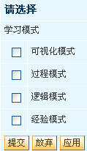
图3- 9 学习模式
选中与学习模式对应的复选框，可以选中多个；然后点击‘提交’按钮即可。
学习模式的图标会根据设置的模式不同，显示不同的颜色和组合。图标被分为四个部分，每个部分代表一种学习模式。具体说明如下：
  - 当不选中任何模式的时候，图标显示为；
  - 当知识点设置的学习模式和登录用户的学习模式不匹配，对应部分的颜色显示为红色，如：，这里同时为一个知识点设置了可视化模式和逻辑模式，且这两种模式都不和登录用户的学习模式匹配；
  - 当知识点设置的学习模式和登录用户的学习模式匹配，对应部分的颜色显示为绿色，如：，这里设置的知识点学习模式为经验模式，且这种模式和登录用户的学习模式之一匹配；

批量导入知识点
在课程内容功能列表中，点击‘批量导入知识点’进入批量导入页面，如下图：
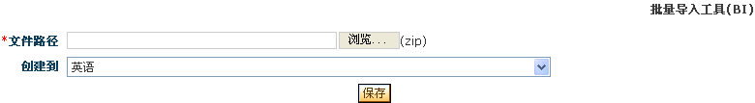
图3- 10 课程制作
批量导入知识点是将转换成html的Word文档、PowerPoint文档、SCORM规范的文档，通过‘批量导入工具(BI)’转换成能导入到课程内容的zip文件，然后再将zip文件导入到课程内容中，导入后和原文档的结构保持一致。
基本操作步骤：
  - 将Word文档、PowerPoint文档转换成html网页；
  - 启动‘批量导入工具(BI)’；
  - 在BI中打开转换后的html网页，然后转换成zip文件。
  - 点击‘文件路径’旁的‘浏览’按钮，选择转换后的zip文件；
  - 在‘创建到’下拉框中选择某个知识点，或默认选择课程标题，最后点击保存按钮。
导入后文档内容将按原结构导入到所选择的知识点或课程根目录下，请进入建设课程内容页面查看导入后的内容。
关于‘批量导入工具(BI)’，请参考本文相关章节批量导入工具BI。

发布知识点
制作完课程内容后，可直接进入此页面进行知识点的发布，点击‘发布知识点’进入发布课程内容界面。如下图：
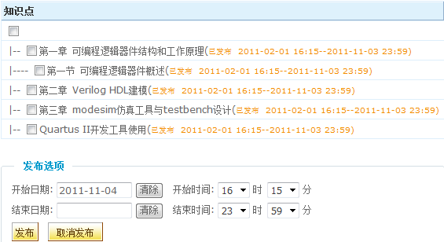
图 3-11 发布知识点
发布：知识点发布给课程班，学生在其他班级页面不能浏览该知识点。
取消发布：要取消对当前班级知识点的发布，点击‘取消发布’按钮即可。
发布选项：每个知识点可以单独设置有效期，通过开始时间和结束时间的设置，达到精确的有效期控制。超出有效期后，即使知识点处于发布状态，学生也不能访问。
在上图‘发布选项’的开始日期和结束日期输入框中，鼠标单击左键将弹出日历，在日历中选择日期即可。有效期可以精确到具体的时、分。

课程资源管理
课程资源是教学活动或策略的补充，可以包括各种文件类型的教学资料。课程资源以多级目录的方式进行组织分类，每一个资源可以上传一个相关格式的资源文件。如果有多个文件需要上传，选择批量上传资源的方式，一次上传多个文件。
课程资源中的资源可以提交到‘资源中心’子系统，也可以从‘资源中心’选择资源用以上传，分别通过‘共享到资源中心’和‘从资源中心选择资源’来实现。需要注意的是，从课程资源共享到资源中心的资源，需要先选择共享范围，然后通过管理员的审核，才能显示在‘资源中心’。

上传资源
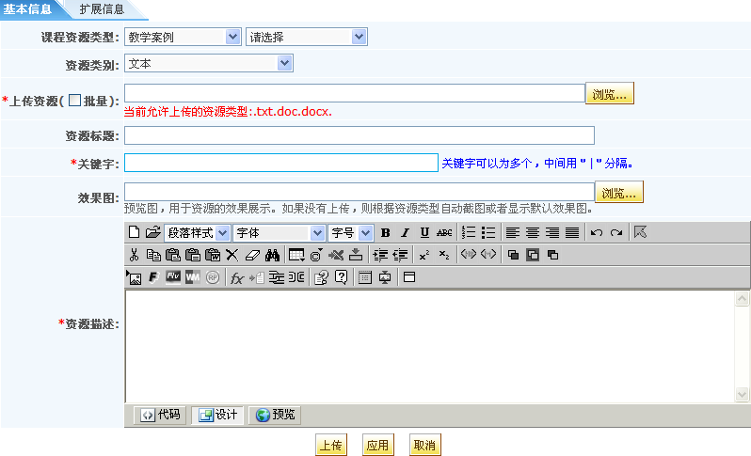
系统提供单个上传资源、批量上传资源两种方式，点击‘上传资源’页面如下：
图3- 11 上传资源
要进行单个资源上传，在‘上传资源’中不要选中‘批量’。选择课程资源类型（注意：列表没有课程资源类型，则不能上传资源，需要先添加资源类型才可上传资源），然后输入其它相关信息，点击‘浏览’按钮在弹出页面选择本地文件上传即可。上传资源的类型由选择的‘资源类别’来决定，比如，若选择的是‘文本’，则只能上传txt、doc、docx文件。
这里对Zip压缩包的文件做特别说明。当上传的文件是zip压缩包时，上传后可以通过选择一个入口文件浏览该压缩包的内容，其他用户在浏览此课程资源时可以通过入口文件浏览压缩包的内容，也可以下载zip文件。常见的如多个关联的html文档打包成zip文件后，选择index.htm文件作为入口文件。

批量上传资源
如果有多个文件需要上传到课程资源中，可选择批量上传资源的方式，一次上传多个文件。直接选择本地计算机上的多个文件进行上传，同样的，每个文件分别生成一个资源项，资源项标题是文件名。
要进行批量资源上传，在‘上传资源’中选中‘批量’。点击‘浏览’按钮，从本地计算机选择一个或多个文件或文件夹（按住shift键选择多个），文件夹下的所有文件都将同时上传到教学资源中心。
最后点击保存完成上传。

发布资源
新上传的资源默认是未发布到班级中，可以通过‘发布’按钮发布到当前课程班或者您管理的所有班级中，‘发布’和‘取消发布’功能和知识点的相应功能相同。

栏目管理
栏目管理分系统栏目和自定义栏目两部分。功能是设置班级栏目是否启用，也可以创建自定义栏目，并编辑自定义栏目的内容。
栏目管理页面将系统栏目和自定义栏目分成了两个列表显示，系统栏目是系统固有的栏目，用户可以设置其启用与否，也可以编辑栏目的属性，但不能删除；自定义栏目是用户创建的栏目，在自定义栏目里可以自行设置显示的风格属性，以及栏目里的显示内容，同时也可以启用或禁用自定义栏目。

新增栏目
点击自定义栏目列表右上角的‘新增栏目’，可以创建新栏目：
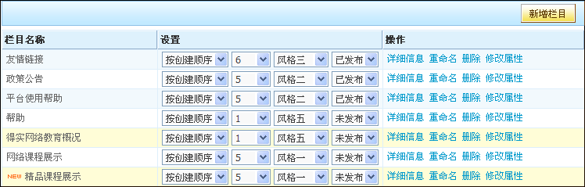
图3-13 增加栏目
新增栏目说明：
- 栏目创建后，默认在系统首页显示这个栏目。
- 对11种显示风格的说明如下：
  - 风格一：可以创建文件夹，用于组织列表项。但在栏目中不显示文件夹，只显示列表项标题。因此在编辑列表项内容时不需要上传图片。当在栏目中点击某个列表项后，在内容浏览页面将显示文件夹。
  - 风格二：可以创建文件夹，用于组织列表项。但在栏目中不显示文件夹，只显示列表项标题以及第一个列表项的图片。因此在编辑列表项内容时只需要给第一个列表项添加图片，其他列表项则不需要。当在栏目中点击某个列表项后，在内容浏览页面将显示文件夹。
  - 风格三：可以创建文件夹，用于组织列表项。但在栏目中不显示文件夹，只显示列表项标题以及每个列表项的图片。因此在编辑列表项内容时必须给第一个列表项添加图片。当在栏目中点击某个列表项后，在内容浏览页面将显示文件夹。
  - 风格四：可以创建文件夹，用于组织列表项。在栏目中显示根目录下的文件夹和列表项标题，并在文件夹标题旁显示该目录下的列表项数。点击文件夹标题则展开该目录。因此在编辑列表项内容时，不需要添加图片。
  - 风格五：可以创建文件夹，用于组织列表项。在栏目中显示每个列表项的完整内容。因此在编辑列表项内容时，在‘图片’栏不需要添加图片，也不建议内容为链接，而主要使用文档的方式创建内容。
  - 风格六：可以创建文件夹，用于组织列表项。在栏目中，左边显示每个列表项的图片，右边显示标题和部分内容摘要。因此在编辑列表项内容时，每个列表项的‘图片’栏都应选择一个图片，也不建议内容为链接，而主要使用文档的方式创建内容。
  - 风格七：可以创建文件夹，用于组织列表项。在栏目中，左边显示每个列表项的图片，右边显示文字标题。因此在编辑列表项内容时，每个列表项的‘图片’栏都应选择一个图片，也不建议内容为链接，而主要使用文档的方式创建内容。
  - 风格八：可以创建文件夹，用于组织列表项。在栏目中，只显示每个列表项的图片，且从左到右滚动显示。因此在编辑列表项内容时，每个列表项的‘图片’栏都应选择一个图片，也不建议内容为链接，而主要使用文档的方式创建内容。
  - 风格九：只显示每个列表项的图片，且从右到左滚动显示。
  - 风格十：只显示每个列表项的图片，且从下到上滚动显示。
  - 风格十一：只显示每个列表项的图片，以幻灯形式显示。
  - 风格七到风格十一都是以图片形式显示，建议使用此种风格时，最好使用文档形式且上传图片；以下为风格一到六的示例图：
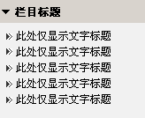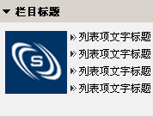
风格一 风格二
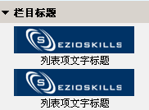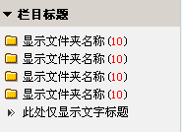
风格三 风格四
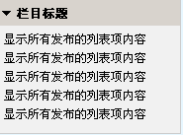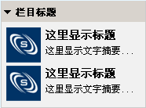
风格五 风格六
- 列表项显示个数：设置在栏目中显示的列表项个数，点击栏目标题链接后将在栏目浏览页面显示所有的列表项。
- 排列方式：设置为‘按创建顺序’，则在栏目中按列表项的创建先后显示，先创建的列表项显示在前面；设置为‘按最近修改时间’，则在栏目中首先显示最近修改过的列表项。
- 栏目状态：在‘启用状态’中可切换‘已发布’和‘未发布’，从而设置该栏目在首页上的显示与否。启用状态为‘未发布’的栏目不会显示在首页上；只有启用状态为‘已发布’的栏目才会显示在首页上。
- 编辑自定义栏目内容：在‘栏目管理’功能中新增的自定义栏目，需要编辑列表项，才能成为一个完整的栏目。栏目的列表项由列表项标题和具体内容组成，因此编辑栏目内容分为两步：一是创建列表项，一是编辑列表项内容。点击自定义栏目的‘详细信息’展开列表项列表。
  - 创建列表项：新建的栏目默认为根节点，在根节点下‘新建文档’的下拉框中选择文档（即列表项）个数，即可创建列表项。同时可以用文件夹来组织列表项，点击根结点的‘新建文件夹’即可编辑文件目录，该文件夹下可创建子列表项。
  - 编辑列表项内容：在栏目详细信息列表中，点击列表项右边操作列的‘编辑’，进入编辑内容页面，如下图：
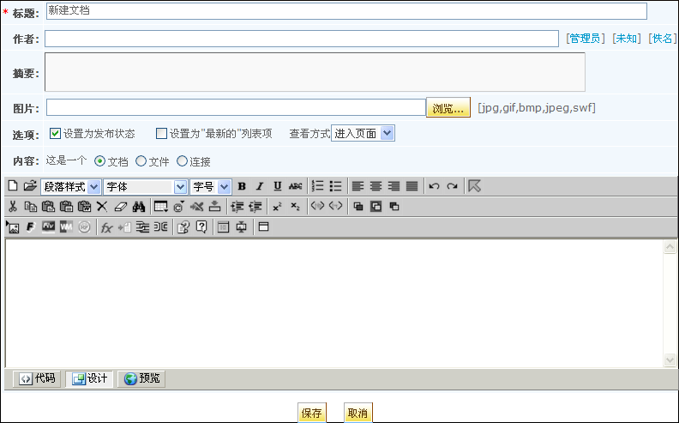
图3-15 编辑列表项内容
编辑内容的说明如下：
- 列表项的内容分为以下几种：
a). 是一个链接，指向任何一个网站地址。方法是选中‘这是一个链接’的方框，然后在地址栏里输入要指向的网站地址。
b). 是一个链接，指向个人书签中的页面。方法是选中‘这是一个链接’的方框，然后点击‘插入个人书签’按钮，从个人书签中选择书签。
c). 是一个文档，即由用户通过JSEditor编辑器编辑内容。方法是选中‘文档’单选框，然后在JSEditor中编辑内容。
d). 是一个文件，即上传一个任何类型的文件，可以从本地计算机上传，也可以从个人文件夹中选择文件。方法是选中‘文件’单选框，并从本地或个人文件夹中选择文件上传。
- 列表项内容的查看方式分为：‘弹出窗口’‘进入页面’和‘当前页面’。当列表项是链接时，建议查看方式选择‘弹出窗口’。
- 选中设置为‘最新的’列表项，将在列表项标题右边显示‘New’图标。
- 选中‘设置为发布状态’，列表项才发布给其他用户查看，否则不可见。同时，只有当目录处于发布状态时，其目录下的已发布条目才能显示在栏目里。
- 对于图片栏的图片在栏目里的显示方式，根据栏目的风格有所不同。上面已经对11种栏目风格作了说明。

发布栏目
‘发布’和‘取消发布’功能和知识点的相应功能相同。

删除栏目
在自定义栏目页面，点击栏目操作列的‘删除’按钮，可以删除自定义栏目，但是在系统栏目中的栏目不能在栏目管理中删除，因此没有删除按钮。

修改栏目属性
在栏目管理页面，点击栏目操作列的‘修改属性’，可以修改栏目的属性，如下图：
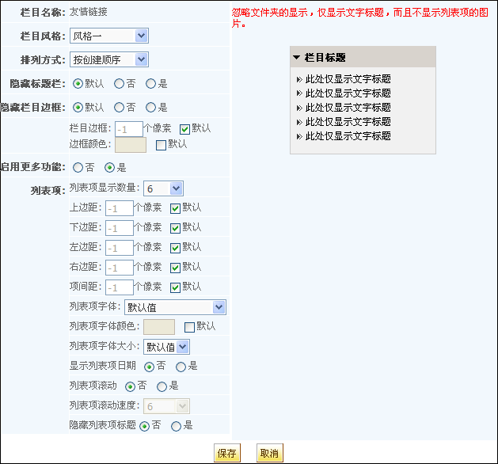
图3-16 修改栏目属性
包括以下属性：
- 栏目风格：栏目创建后，可再次修改栏目风格。
- 排列方式：和创建栏目时的‘排列方式’相同。
- 标 题 栏：设置标题栏高度，或隐藏栏目边框，或隐藏整个标题栏。
- 栏目边框：设置栏目边框的颜色和象素，或隐藏栏目边框。
- 列表项：
  - 设置列表项的上边距，下边距，左边距，右边距，以及项间距；
  - 设置列表项字体颜色；
  - 设置是否在列表项标题后显示创建时间；
  - 设置列表项是否滚动：对于风格一、风格二、风格六的栏目起作 用。当栏目位于页面的中间列时，设置为滚动后，列表项将从下到上滚动显示。
  - 设置是否显示列表项标题：只对于风格三的栏目起作用。

作业与考试

作业与练习管理
作业可以关联某个知识点，也可以不关联知识点，创建与整个课程相关的作业。当作业关联知识点时，删除知识点也将同时取消作业关联的该知识点。
在内容建设与发布功能列表中，点击‘作业与练习管理’进入作业管理页面：
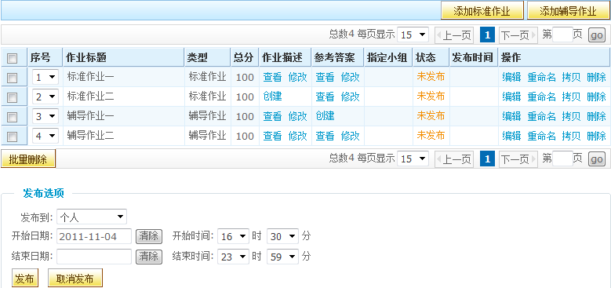
作业分为标准作业和辅导作业两类，均可参与学分的构成：
图3- 12 作业与练习列表
  - 标准作业：需提供作业内容，同时提供参考答案，学生只能提交一次作业答案，且在提交完答案后，方可浏览参考答案。
  - 辅导作业：除了提供作业描述外，还提供参考答案给学生。所以允许学生在第一次提交答案后，可以根据参考答案，修改答案后再次提交作业答案。

创建作业
点击‘新增标准作业/新增辅导作业’按钮，作业与练习列表中即新增一个作业记录。然后可以对该作业进行编辑。

编辑作业
在作业列表中，点击作业标题，或者‘编辑’链接，进入作业编辑页面。如下图所示：
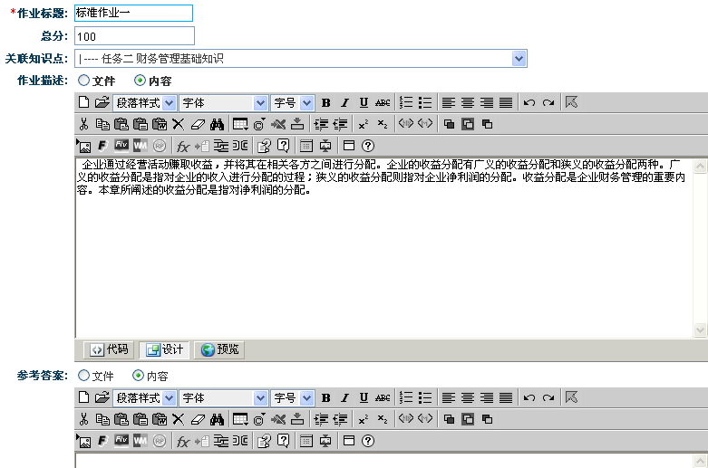
图3- 18 编辑作业内容
两种类型的作业都可以编辑作业标题、总分、关联知识点、作业描述以及参考答案，说明如下：
  - 编辑标题：在‘作业标题’的输入框中，可以编辑作业的标题；
  - 设置总分：在‘总分’的输入框中，给当前作业设置总分。总分可以是大于0的整数，默认是100；
  - 关联知识点，请选择‘关联知识点’下拉框中的知识点，该下拉框将按层次显示所有的知识点；
  - 作业描述：和知识点的内容编辑类似，请参见编辑知识点内容章节；
  - 参考答案：两种类型的作业都可编辑参考答案。和内容编辑和作业描述的编辑相同。
提示：如果该作业已有学生提交答案，再次编辑作业后，则不删除学生提交的作业记录。

排序作业
在作业列表中，可以手动排序作业，选择‘序号’下面的数字即可以达到排序的目的。

拷贝作业
拷贝作业，即复制一个和原作业完全相同的作业，成为一个独立的作业，可以再次编辑。
在作业列表中，点击某个作业的‘拷贝’链接，则生成一个新的作业，标题是：原作业标题＋当前时间。

发布作业
新创建的作业默认是未发布到班级中，可以通过‘发布’按钮发布到当前课程班或者所有您管理的班级中，‘发布’和‘取消发布’功能和知识点的相应功能相同，只是发布时要选择是发布到个人还是发布到小组，发布到小组的作业由相关学习小组共同完成。班级首页的‘最新作业’中默认显示最新发布的五个作业。

删除作业
在作业列表中，点击作业的‘删除’链接将删除作业。如果该作业已有学生提交答案，则删除所有相关记录。

试卷管理
试卷管理实现了老师出题（自动、手动组卷于一体）并发布为考卷，以及相关的试卷维护功能。试卷可以关联某个知识点，也可以不关联知识点，创建与整个课程相关的试卷。
在内容建设与发布列表中，点击‘试卷管理’进入如下页面：
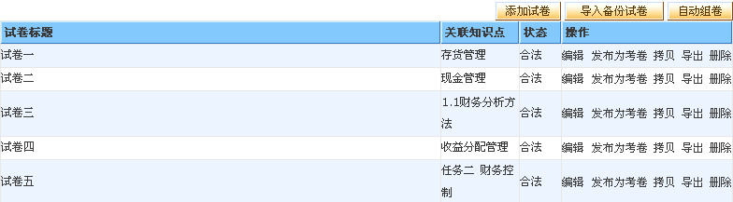
图3- 13 试卷列表
试卷和试卷中的试题分别具有两种状态，即：非法和合法。
  - 合法：当试卷中存在试题的时候，试卷的状态即为合法，此时老师才可能将此试卷发布给学生访问。
  - 非法：当试卷中不存在试题的时候，试卷的状态即为非法，则此试卷不能发布给学生访问，在班级的试卷列表中不可见。

添加试卷
添加试卷时，输入标题和其它信息后创建一个空的试卷，说明如下：
  - 点击‘添加试卷’的按钮，进入如下所示的界面：
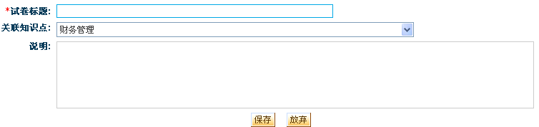
图3- 20 新建试卷
  - 输入试卷标题到对应的文本框；
  - 如果要将试卷关联到某个知识点，点击‘关联知识点’的下拉框选择知识点，该下拉框将显示课程中的所有知识点；
  - 确认添加，请点击‘保存’按钮，生成的新试卷显示在‘试卷列表’里，否则，请点击‘放弃’按钮，取消添加新试卷。

编辑试卷内容
试卷由若干试题组成，每道试题必须有完整的试题描述和答案才能成为合法的试题，同时可以将试题与知识点关联。不同类型试卷的试题编辑是一样的，所以在这里统一讲述。
在试卷列表中，点击试卷标题进入编辑试题页面，如下图：
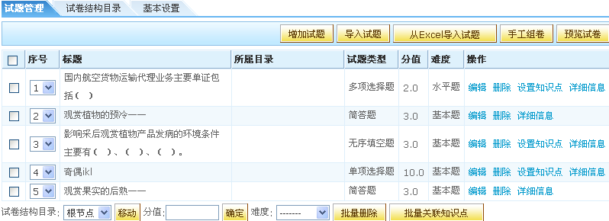
图3- 21 编辑试卷内容
  - 编辑和查看详细信息：这里可对试题进行编辑，编辑之后显示新的内容。点击‘详细信息’链接显示或者隐藏当前试题的详细信息。
  - 预览试卷：用来预览整个试卷中的试题。
  - 手工组卷：点击‘手工组卷’，页面将列出试题范围供选择，包括‘试题库（所属机构、课程体系）’‘本课程知识点’‘按当前课程已有试卷’和‘所有（试题库发布的试题及本课程所有试题）’，选择试题范围后，系统将根据指定的‘试题类型’、‘试题难度’和‘试题数量’进行组合来查找需要的试题。
  - 试卷结构目录：点击‘试卷结构目录’选项卡，界面列出‘根目录’及其增加子目录的链接，直接点击‘增加子目录’则可创建根目录下的一级子目录，在一级子目录操作列可进行‘编辑、删除、移动’等操作。
  - 基本设置：点击‘基本设置’进入页面可修改当前试卷的标题、关联知识点及说明。

试题类型
系统默认提供了七种客观题和一种主观题，主观题的类型用户可根据自己的实际情况，通过系统管理员统一增加，系统默认提供的每种题型介绍如下：
  - 单项选择题：备选答案可以有多个，正确答案只有一个，答案中支持智能文本。
  - 多项选择题：备选答案可以有多个，正确答案可以有一个或多个，答案中支持智能文本。
  - 无序填空题：在试题描述中可以插入多个空格，每个空格对应一组备选答案，每组答案可以有多个备选答案，学生的答案中只要包含每组答案中的任一个答案即认为正确，而与答案的顺序无关。答案中支持智能文本。
  - 判断题：根据试题描述，给出‘真’或‘假’的答案。
  - 排序题：根据试题描述，对给出的答案进行排序。答案中支持智能文本。
  - 连线题：给出问题和答案，学生通过在每个问题旁选择答案中对应的数字来进行连线。答案中支持智能文本。
  - 有序填空题：在试题描述中必须插入一个或多个空格，每个空格对应一组备选答案，每组答案可以有多个备选答案。学生的答案中必须依次输入相应答案组中的任意一个答案才认为正确。答案中支持智能文本。
  - 简答题：简答题是所有试题类型中必须由老师批改的类型，系统不能自动打分，也不能为简答题设置知识关联点。学生回答时可以在JSEditor中输入任何内容，包括图片，多媒体文件等。
提示：包含简答题和用户增加的试题类型的试卷不能发布为水平考试。

增加试题
在‘试卷管理’选项卡，直接点‘增加试题’进入新建试题页面，如下：
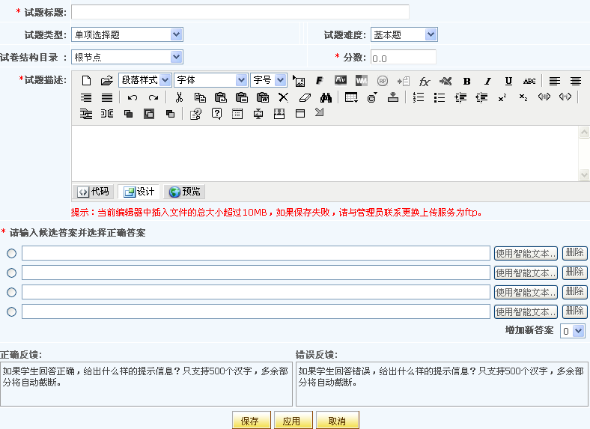
图3- 22 新建试题
  - 设置试题类型：从设置试题类型下拉框中选择试题类型；
  - 评分标准：针对客观题都有一个评分标准，这个评分标准是系统内定的评分细节，在评分时，以这个内定的评分细节自动计算学生的得分。多选题、有序填空题和无序填空题都有两个评分标准供选择，其它的客观题型只有一个默认的评分标准，所以界面中没有提供这些客观题的评分标准属性和选项。
  - 设置试题分数：给每道题设置分数，所有试题的分数总和为试卷的总分；
  - 设置试题难度：试题的难度分为：难度题、水平题、基本题；
  - 试卷结构目录：可以在‘试卷结构目录’的下拉框中进行选择；
  - 试题描述：即，试题内容。它的输入和编辑请参见《Jseditor编辑器用户手册》；
  - 候选答案：根据试题类型不同，候选答案的编辑界面也有所不同。
  - 反馈信息：‘正确反馈’和‘错误反馈’信息为可选项。根据学生答案是否正确，给出相应的‘正确反馈’和‘错误反馈’信息。
  - 得分要点：针对主观题，在编辑试题时可以录入“得分要点”，这个得分要点在主讲老师手工评阅试题时，可以查看到，并进行有针对性的点评和给分。学生查看考试结果时也可以看到主观题的得分要点。
各项内容输入完成后，点击‘保存’按钮则完成试题创建。
在试题编辑页面中，根据试题类型不同，候选答案的编辑界面也有所不同。这里主要讲讲比较特殊的有序填空题和无序填空题的答案编辑。
编辑有序（无序）填空题的试题描述时，在需要插入空格的地方点击“插入空格”按钮，一道题中可以插入多个空格，如下图所示：
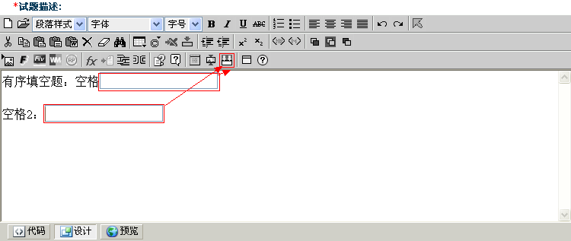
图3- 23 为有序(无序)填空题插入空格
编辑答案时，有序填空题的答案组数必须与试题描述中的空格数一致，但无序填空题的答案组数可以等于或大于空格数，每组的答案个数不限。如下图：
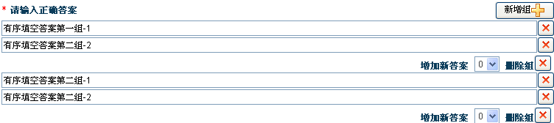
图3- 24 编辑有序(无序)填空题答案

导入试题
系统提供两种导入试题的来源：本地计算机上的文件；或从个人文件夹中选择文件。在‘导入试题’页面，点击‘浏览’按钮，选择备份的题库文件（Zip文件），或直接输入文件路径。同时可以选择试卷结构目录，然后点击‘提交’按钮即可。导入后的试题可以再次编辑。

从Excel导入试题
为了方便、快速的制作试题，系统提供了从Excel导入试题，用户只需要按照系统所提供的试题模板，将试题编辑于Excel表格，直接导入即可。

批量操作试题
批量操作试题分为批量移动试卷结构目录、批量修改分值、批量修改难度、批量关联知识点及批量删除五个功能。选中试题后即可进行批量操作。

关联知识点
试题关联知识点有两方面的作用：
  - 对于学生：当学生做试卷时，如果该试题的答案错误，将在学生的课程内容浏览页面，在关联的知识点标题图标上以带斜杠的灯泡按钮呈现，表示这个知识点还需要进一步学习。如果将试卷设置为允许查看考试结果，则学生还可以点击灯泡图标查看关联的试题。
  - 对于老师：当学生的试题答案错误时，将统计错误的次数，并在‘知识点统计’中显示关联的知识点以及错误次数。
当然是否给试题设置相关知识点完全由课程创建者决定。
在试题列表的每道试题后，都存在 “设置知识点”的链接，点击该链接后，在页面中以树形结构显示出课程的所有知识点，选中与试题相关的知识点，在后面的复选框打勾，将试题与知识点建立关联。如下图：
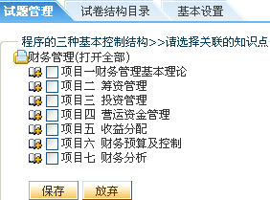
图3- 14 设置相关知识点

导入导出试卷
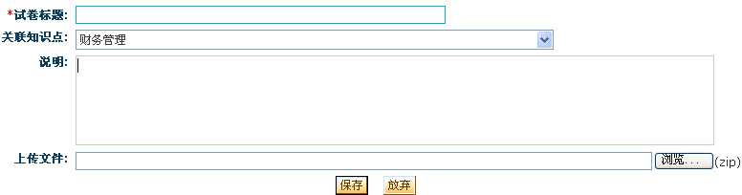
在‘作业与考试’的‘试卷管理’页面，点击‘导入备份试卷’按钮，出现如下页面：
图3- 15 导入备份试卷
输入标题和其它相关信息后，点击‘浏览’按钮选择一个从系统中备份的试卷进行导入，直接生成一个有试题的合法试卷。
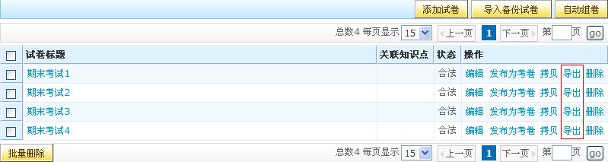
试卷可以导出，用于在其他课程中导入，或作为备份保存在本地。在‘试卷列表’中，点击某个试卷的‘导出’链接，可以完整导出整个试卷，如下图：
图3- 16 导出试卷

自动组卷
图2- 17 完整导出试卷
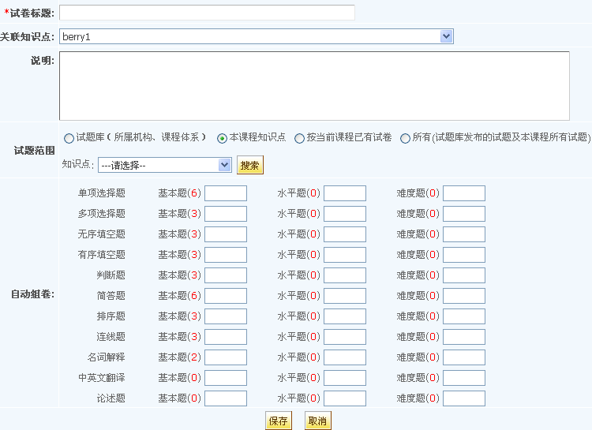
如果要采用自动生成试卷题目的方式，在‘试卷管理’页面点击‘自动组卷’按钮，出现的页面如下：
图3- 18 自动组卷
通过选择试题的类型、难度、每种题型的个数，‘保存’后将自动从指定的试题范围的试题中抽取满足设置条件的试题，创建的试卷同样显示在试卷列表；自动组卷时，也可以输入试卷标题、关联知识点并设置题型的个数都为零后创建一个空的试卷，可以在编辑试卷页面重新增加试题。

拷贝试卷
拷贝试卷，即复制一个和原试卷完全相同的试卷，成为一个独立的试卷，可以再次编辑试题的任何信息。
在试卷列表中，点击某个试卷的‘拷贝’链接，则生成一个新的试卷，标题是：原试卷标题＋当前时间。

删除试卷
在试卷列表中，点击试卷的‘删除’链接将删除试卷。如果该试卷已有学生提交答案，则删除所有相关记录。

发布为考卷
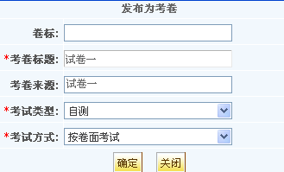
在试卷列表中，点击某个试卷的‘发布为考卷’链接，弹出如下窗口：
图3- 19 发布为考卷
有以下一些设置：
  - 考试类型：有三种类型可由老师根据教学需要进行选择，考试、自测和水平考试。区别在于：
1. 从成绩加权上来说，只有考试这一种类型的试卷可记入成绩加权；
2. 从考试次数来说，自测类型的试卷，学生可以重复参加考试并且提交考试结果；考试类型的试卷，学生只能参加一次考试并提交考试结果，同时只能等老师发布后才能看到测试结果；学生可以多次参加水平考试，直到通过学前测验规定的分数为止。
3. 水平考试都是由系统自动打分，因此包含主观题目（简答题、系统增加的试题类型）的试卷不能发布为水平考试；
4. 发布为‘考试’和‘自测’的考卷显示在‘在线测试管理’中，发布为‘水平考试’的考卷显示在‘设置学习进度’中。
  - 考试方式：有按卷面考试和随即抽题两种方式供选择。
对于随即抽题，老师可以设置只从该试卷中抽取部分试题给不同的学生来做。抽题方案包括，总分值，试题类型及个数，试题难度及个数。设置好方案后，学生在考试时，将从当前的试卷中按照预定的方案进行抽题。这样，不同的学生就有不同的试题集合。

在线测试管理
在线测验考试中包括从‘试卷管理’中发布为考试和自测的考卷，有学生参加过考试的考卷，不允许再编辑。也可以在这里预览、排序、发布和删除考卷。在这里删除的考卷，不会删除‘试卷管理’中相应的试卷，但是会删除考卷相关的学生考试成绩。

发布考卷
发布选项介绍如下：
  - 设置评估结果可见性：当‘允许学生查看评估结果’方框被选中时，学生在测试成绩发布后可以查看得分，以及每道题的正确答案和自己给出的答案。否则，学生不能查看正确答案，只能看到总的得分。学生不能查看‘主观题计入总分’并且包含主观题的考卷的评估结果。
  - 设置试题随即方式：分为四种，不随即、完全随即、试卷结构目录内不随即及试卷结构目录内随即。以‘完全随即’为例，学生进入考试时试题每次显示的顺序都不相同。
  - 候选答案是否随即：选择为‘是’时，每位学生进入考卷候选答案的顺序都不相同。
  - 设置主观题计入总分：当“主观题计入总分” 方框被选中时，如果试卷中有简答题，则学生测试结束后，必须由老师批改简单题并发布成绩后学生才能查看成绩，否则系统忽略简答题，并自动完全其他试题的打分。
  - 设置考试时间长度：当时间显示为00小时00分时，表示学生测试时没有时间限制；如果设置了时长，学生必须在规定的时间长度内完成测试，否则系统会强行结束并自动提交考试结果。
  - 考试显示模式：设置学生测试时的试题显示方式。‘分页考试’是每一页显示一道试题，‘单页考试’则在一个页面显示所有试题。设置为‘单页考试’时，如果试题较多，则需要等待一定的时间来显示所有试题。

设置学习进度
一般课程内容会由若干个知识点构成，知识点之间通过层次关系实现章节的组成。将水平考试和学前测验相结合使用，可以根据教学需要制定相关的教学思路和策略，让学生按照一个强制学前测验的章节顺序来学习、浏览课程内容。水平考试是由‘试卷管理’中的试卷通过‘发布为考卷’发布而来。水平考试的‘预览’、‘编辑’和‘删除’功能和‘在线测试管理’中考卷的相应功能完全相同，请参考相关章节。
学前测验依赖于水平考试而建立，学前测验的删除不影响水平考试的存在，但水平考试的删除将会同时删除所有依赖于它的学前测验。
学前测验的创建过程如下：
1. 点击 ‘学前测验设置’按钮，进入如下所示的新建学前测验的界面：
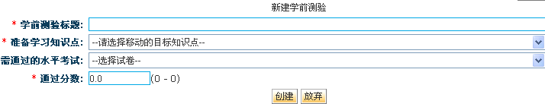
图3- 30 新建学前测验
2. 输入学前测验的标题到对应的文本框；
3. 必须选择一个关联知识点。学生将不能浏览关联知识点的内容，只有通过水平考试后才能查看。
4. 选择依赖的水平考试。根据所选择的关联知识点，在水平考试下拉框显示该知识点能依赖的水平考试。注意：一个水平考试只能被同一个知识点上的学前测验依赖一次，但可被多个知识点所依赖；
5. 输入通过学前测验的分数到对应的文本框，分数不能大于总分；
6. 确认创建，请点击‘创建’按钮，创建的学前测验显示在‘学前测验’列表里；否则，请点击‘放弃’按钮，取消创建学前测验。
学前测验创建后，再次点击学前测验标题，可以修改学前测验的相关属性，但是不能修改学前测验关联的知识点。

课程管理

备份网络课程
请参考‘备份课程’章节。

课程团队管理
课程团队包括课程负责人、课程建设者和其它权限负责人。在创建课程时选择的课程负责人显示在负责人列表，当然在这里也可以随时为课程添加或删除课程负责人、课程建设者；添加后当前用户则对课程有操作权限，删除后取消此用户对当前课程的相应权限。

批量发布课程内容
提供批量发布所有课程内容的功能。

交流互动

新闻公告
进入‘新闻公告管理’页面，如下图。
图3- 20 新闻公告列表

创建新闻公告
点击上图中‘创建新闻公告’链接，进入创建新闻公告的页面。
输入公告的标题和内容，可以选择通过浏览按钮选择任何类型的文件作为附件，点击‘保存’按钮，创建新闻公告；否则，请点击‘放弃’按钮，退出创建操作。

编辑新闻公告
点击新闻列表中某条新闻后的‘编辑’链接，进入编辑新闻公告的页面。输入要修改的内容后，点击‘保存’按钮保存，否则，点击‘放弃’按钮返回。

预览新闻公告
点击新闻公告列表中的新闻标题，可以预览新闻的内容。

发布新闻公告
主讲老师可以发布新闻公告，也可取消发布，发布后学生才能查看。如果要取消发布，去掉新闻前的勾，然后点击‘取消发布’即可，则该新闻对于学生将是不可见的。
主讲老师可以给每个班级发布多条新闻通知，新闻通知对该班级的所有学生和来宾都可
见。

删除新闻公告
点击新闻通知列表中相应的删除链接，弹出一个新窗口询问用户是否确认删除，点击‘确定’按钮删除此新闻通知；否则，请选择‘取消’按钮。

置顶
将当前新闻公告显示在列表的最前面，当有多个置顶的新闻公告时，按新闻的更新时间排序，最后更新的新闻显示列表最前面。

投票
投票是一种网上调查方式，通过投票可以搜集对于某个话题的统计信息。本系统的投票支持单选和多选两种问卷形式，并能设置是否让用户查看投票结果。
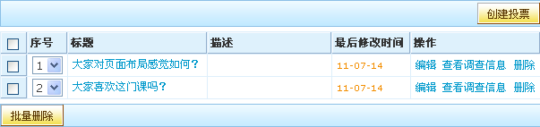
进入课程投票页面，如下图：
图3- 32 投票列表
图2- 21 调查问卷
在这个页面可以创建投票，还可以实现所有投票的查看、排序和删除。修改投票的序号可以进行排序，前台将按照设置的顺序展示。

创建投票
点击上图中的按钮“创建投票”，可得到如下页面：
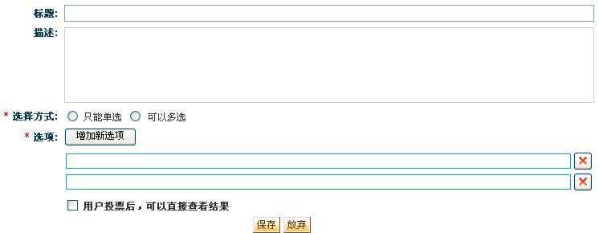
图3- 22 创建投票
请输入正确信息。需要注意的是：
  - 标题和描述不能同时为空；
  - 选项不能相同；
  - “用户投票后，可以直接查看结果”一项，可以决定用户投票后是否可以查看投票结果。

发布投票
发布给班级的投票，显示在所有老师和学生的该班级前台首页，可进入投票；取消发布的投票，班级门户不可见。（注：发布操作请参考作业考卷的发布）。

查看投票结果
点击投票列表中的标题，或者点击‘查看调查信息’链接，在弹出窗口中显示投票结果。当投票设置为用户不可以查看结果时，系统管理员可以在这里查看投票结果。

删除投票
点击操作列的‘删除’链接，则删除相应的投票，同时班级门户中也被删除。

投票
在班级门户的‘投票’模块，将列出所有投票，按后台指定的先后顺序排列。选择你要投票的项，点击‘投票’按钮，或者直接点击‘查看结果’按钮查看投票结果（如果不允许查看结果，‘查看结果’按钮将不显示）。

交流论坛
论坛是老师和学生之间的另一种交流方式，用户可以发表主题，或在其他用户发表的主题下回复自己的意见，是一种有效的网络交流方式。
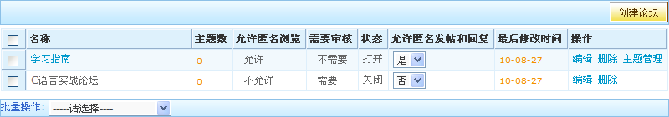
进入交流论坛页面，如下图：
图3- 23 论坛管理

创建课程论坛
点击‘创建论坛’按钮，进入创建论坛页面：
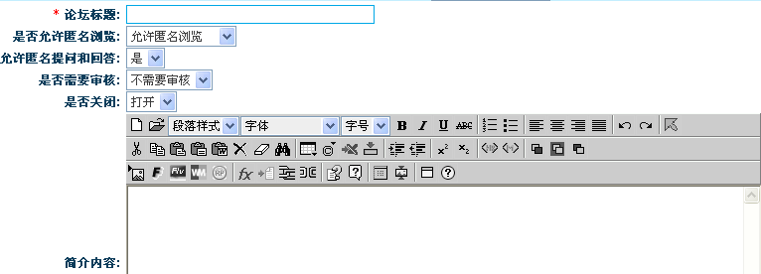
图3- 24 创建论坛
下面对论坛各属性进行说明：
  - 是否允许匿名浏览：当设置为允许匿名浏览时，未登录的用户可以浏览论坛帖子，但不能发表帖子；当设置为不允许匿名浏览时，论坛对未登录用户不可见。
  - 允许匿名提问和回答：当设置为‘是’时，未登陆用户可以在论坛中进行提问和回答。
  - 是否需要审核：当设置为需要审核时，除主讲老师和课程负责人以外的其他用户，发表主题或回复后都要经过主讲老师的审核，所发表的内容才能被其他用户浏览；当设置为不需要审核时，所有用户发表的内容可以立即被其他用户浏览。
  - 是否关闭：当设置为打开时，论坛可用；当设置为关闭时，论坛在班级不可见。
论坛创建后可以点击‘编辑’链接编辑各项属性。也可以删除论坛。

发布课程论坛
发布给班级的论坛，班级用户才可进入参与讨论；取消发布的论坛，班级中不可见。（注：发布的详细操作请参考作业考试的发布）

课程论坛管理
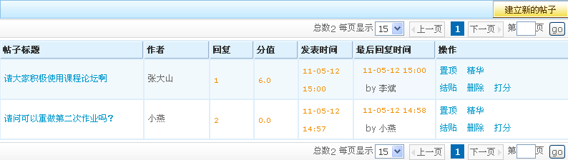
有管理课程权限的老师，可直接进行管理论坛，点击论坛名称可以管理论坛主题：
图3- 25 论坛主题列表
论坛的主题在操作列有以下设置：
  - 置顶：将主题显示在列表的最前面，当有多个置顶的主题时，按主题的更新时间排序，最后更新的主题显示列表最前面。
  - 精华：将内容比较好的主题设置为精华，主题标题上将显示精华的图标。
  - 结帖：结帖的主题不能再回复，但可以浏览。
  - 删除：只有班级管理权限的用户才能删除论坛的主题，删除主题将同时删除主题下的回复。要删除某个回复，点击主题标题进入主题内容页面后，点击回复的‘删除’按钮即可。
  - 打分：课程负责人和主讲老师对学生的发帖和回复进行打分，打分将累加到学生的论坛得分中，在教学班后台的‘学习统计’和学习班后台的‘学习报告’页面统计出来。

在线答疑
在线答疑是老师给学生解答疑问的有效方式，通过学生提出问题、老师回答，可以及时帮助学生解答难题，同时班级的其他学生也可以浏览。对于好的问题和回答，老师可以加入常见问题，因此常见问题是从在线答疑中抽出的一些问题，只供浏览，不能编辑，要修改其内容，必须到在线答疑中修改。
在线答疑由课程负责人管理，班级的学生和来宾都可以发表问题或回答问题。当班级设置为可匿名访问时，匿名用户也可以浏览在线答疑的问题列表，但不能发表提问。匿名用户如果要发表提问和问答，必须在班级中进行设置。
在线答疑的设置请参考班级‘参数设置’章节，可以设置是否关闭，是否需要审核，是否允许匿名提问和问答。
另外，在班级首页，点击‘在线答疑’栏目的‘更多’链接进入在线答疑列表。

添加新问题
老师和学生都可以添加新问题。进入在线答疑后，点击页面右上角的‘添加新问题’可以发表问题。输入问题标题和内容，然后点击提交按钮即可。同样的，老师和学生都可以回复问题。点击一个问题标题，将显示该问题的所有答复，同时在页面下方提供回答问题的输入框，输入回复内容提交即可。
如果在线答疑设置为需要审核，则老师提交的问题不需要审核，提交后即是已审核状态，班级其他用户可以浏览。学生提交的问题或回复则需要等待老师审核后，其他用户才能查看，在未审核前，学生还可以修改或删除自己提交的问题或回复。
如果在线答疑设置为不需要审核，则老师和学生提交的问题或回复，提交后即是已审核状态，不需要审核。学生不能修改或删除自己提交的问题。
如果在线答疑设置为匿名用户可发表提问和问答，则当班级设置为匿名用户可以浏览时，匿名用户则可发表提问和问答。

编辑和删除问题
在未审核之前，问题的提交者学生可以修改问题或删除问题，但审核后学生就不能再修改或删除，只能由老师来维护。问题和回复只能由本人编辑，任何人无法编辑其他人的问题和回复。
在问题列表中，点击问题右边的‘删除’或‘回答管理’按钮来管理问题。如果问题已加入常见问题，编辑或删除后则同时更新常见问题的内容。删除一个问题时，同时删除该问题的所有回答。

审核问题
在在线答疑问题列表中，点击一个问题的‘审核’链接即完成审核。如下图。审核通过的问题才能被其它学生浏览、回复，或加入到常见问题。以同样的方式审核问题的回复。
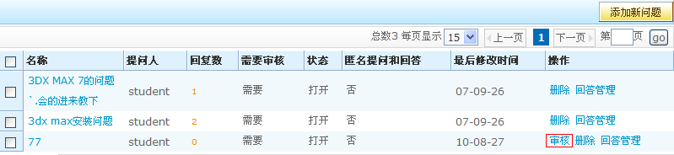
图3- 37 在线答疑

加入常见问题
对于在线答疑中提出的一些常见问题或比较好的问题，可以抽取出来加入到常见问题中。常见问题只供浏览，不能编辑和删除。在在线答疑问题列表中，点击问题标题（该问题已通过审核），进入如下页面：
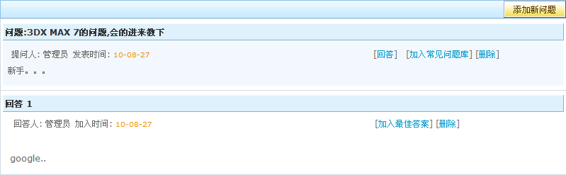
图3- 38 加入常见问题库
点击‘加入常见问题库’按钮，则该问题显示在常见问题栏目中，同时‘加入常见问题库’按钮更新为‘退出常见问题库’，点击它则从常见问题中移除。
问题加入常见问题后，问题下的回答不会都显示在常见问题中，只有‘加入最佳答案’的回答才列出来。如果没有任何答案设置为‘加入最佳答案’，则常见问题列表显示所有的回答。
点击回答的‘加入最佳答案’按钮，则该回答将显示在常见问题中，同时也显示在在线答疑的问题列表中。点击回答的‘加入最佳答案’按钮后，该按钮更新为‘退出最佳答案’，点击它则从最佳答案中移除。注意，回答只有通过审核后才能加入最佳答案。

文字聊天室
采用文字聊天室的方式用于老师和该班级的学生之间实时交流。
进入文字聊天室管理页面，如下图。在这里可以创建聊天室、编辑、删除聊天室。
图3- 26 文字聊天室

创建文字聊天室
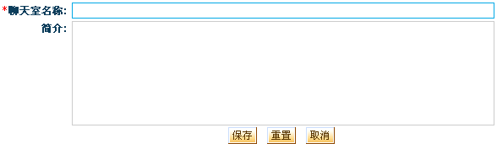
点击‘创建文字聊天室’按钮，进入创建文字聊天室页面，如下图：
图3- 40 创建文字聊天室
在输入项中，聊天室名称是必选项。输入完毕后，点击保存即可。

编辑文字聊天室
点击室列表中某个聊天室后面的‘编辑’链接，进入编辑基本信息页面，各项可以重新输入。

发布文字聊天室
‘发布’和‘取消发布’功能和知识点的相应功能相同。

删除文字聊天室
点击文字聊天室列表中某个聊天室后面的‘删除’链接，即可删除聊天室。

视频聊天室
视频聊天室和文字聊天室相同，有创建、编辑、发布和删除功能。不同点有以下几点：
- 创建界面不同：视频聊天室需要输入预计人数、房间号、开始日期时间和结束日期时间。视频聊天室只在规定的时间段内开放，而且只允许预计人数内的用户数量访问。同一个房间在同一段时间内只允许被一个视频聊天室使用。视频聊天室的创建界面如下：
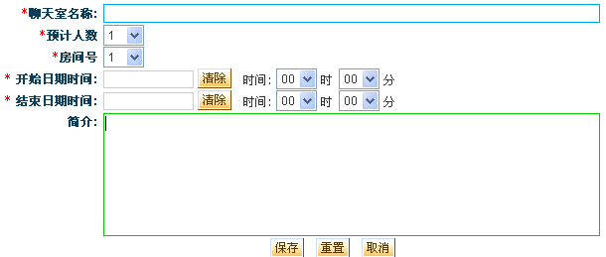
图3- 41 创建视频聊天室
- 启动方式不同：开放视频聊天室后，需要启动相关的视频聊天室软件，用户才能进行视频聊天。

班级界面个性化

参数设置
参数设置用于课程班级的‘站点设置’，主要包括设置班级的名称、班级发布状态、学生注册的方式、首页模式以及可访问的IP地址段等等。点击进入参数设置如图：

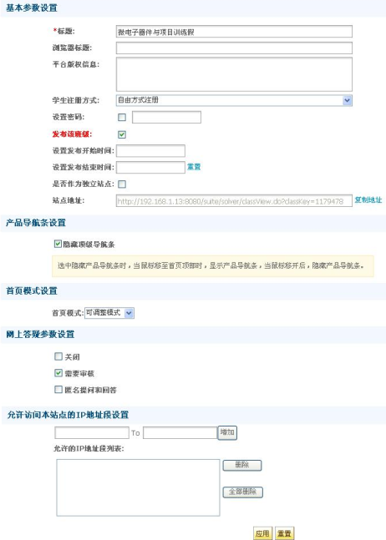
图3-42 班级参数设置
- 浏览器标题和版权信息
‘浏览器标题’即是设置进入班级前台后，浏览器的标题显示，而不受系统网站的浏览器标题影响。下图显示的‘现代管理学’是浏览器标题：
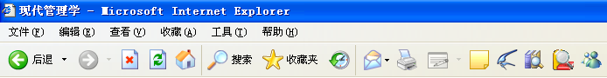
图3- 43 浏览器标题
‘版权信息’设置页脚的版权信息显示的内容，如下图所示：
图3- 44 版权信息
其中第一行的信息可通过此处的‘版权信息’设置。
- 班级的状态分为：
- 发布：只有处于‘发布’状态的班级老师和学生才能访问它。
- 不发布：处于‘不发布’状态的班级老师和学生不能访问。
- 设置发布时间：设置班级发布的开始时间和结束时间，只有在发布时间内，且是发布状态的班级，班级老师和学生才能访问。
- 站点地址：当前班级前台的站点地址，可方便快速复制。
- 学生的注册方式分为以下几种：
  - 自由方式注册：这是默认的注册方式。学生可以在学习中心的‘网络学习中心’页面点击课程班后的‘注册’链接并输入注册密码（如果主讲老师设置了注册密码），即可注册到这个课程中而不需要主讲老师的其他操作。在网络教学平台前台也可以进行注册操作。
  - 申请方式注册：学生未注册的班级后面将出现‘申请’按钮。点击‘申请’连接将向主讲老师发送一个注册申请。一旦申请获批准，学生就获得了课程的学习资格。
  - 允许不登陆访问：不需要登录就可以访问的班级。用户点击课程班后的‘进入’链接点击直接进入班级。
  - 允许系统所有用户访问:这种类型的班级也不需要注册，只要是系统登录用户可直接进入班级学习，用户不登录则不能进入班级学习。
  - 不允许注册，由老师指派：这种类型的班级学生不能注册，如果要进入班级学习，只能由老师来指派。在注册窗口，注册方式显示为不允许注册，表示不能注册。
- 是否作为独立站点：
当班级设置为独立站点时，进入班级前台后，将隐藏页面上方的按钮，用户不能通过点击这些按钮返回到相应的页面，只能访问该班级的相关页面，给用户一个独立网站的映象。系统默认设置为不是独立站点。
- 产品导航条设置
系统默认是禁用‘隐藏产品导航条’选项卡，当启用选项卡后，在班级平台前台就会隐藏产品的导航菜单，即鼠标移到上面时，可以显示出来，鼠标移开后，又可以隐藏起来。要启用选项卡，点击旁边的小方框使之出现勾号，再次点击则取消勾号并禁用选项卡。
- 首页模式设置
首页模式分为‘固定模式’和‘可调整模式’。‘固定模式’即是有权限的管理员或老师在前台不可以调整页面布局和栏目风格，前台采用系统固定的模式。‘可调整模式’则相反。
- 网上答疑是否关闭
网上答疑关闭时，在班级前台将隐藏‘在线答疑’和‘常见问题FAQ’栏目；设置为打开时，‘在线答疑’和‘常见问题FAQ’才显示在班级前台。默认是打开。
提示，如果要只隐藏‘在线答疑’栏目，可以作如下设置：网上答疑是否关闭设置为‘否’；同时在‘栏目管理’中，将‘在线答疑’栏目禁用。
- 网上答疑是否需要审核
当设置为需要审核时，除班级主讲老师外，学生在在线答疑中发表的问题和回复都需要老师审核后，才能被其他学生浏览，在未审核前，问题提交者可以编辑或删除自己提交的问题，但审核后则不能再编辑或删除。
当设置为不需要审核时，学生提交的问题不需要审核，即可供其他学生查看，但提交后学生不能修改或删除自己提交的问题，只能由主讲老师来管理问题列表。
- 网上答疑是否允许匿名用户提问和问答
如果允许匿名用户提问和问答，则用户不登录系统就可添加问题和回答问题，作者显示为‘匿名’，反之亦然。
- 可访问的IP地址段
只有增加的IP地址段内的用户才可以访问当前班级。若没有增加IP地址段，默认是对所有IP地址段开放的。

导航菜单设置
导航菜单设置功能是设置前台的顶级导航菜单是否启用。在‘班级界面个性化’菜单组，选择‘导航菜单设置’，进入顶部导航菜单设置页面，如下图所示：
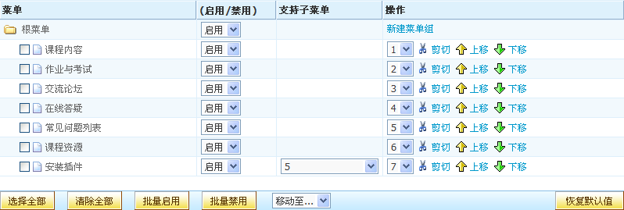
图 3-45 导航菜单设置
顶部导航菜单设置页面将系统菜单和在‘栏目管理’模块创建的已发布的自定义栏目显示在列表中，系统菜单是系统固有菜单，用户可以设置其启用与否以及显示位置。自定义栏目是用户创建的栏目，在自定义栏目里除可以自行设置显示的位置外，也可以设置支持子菜单个数。
自定义功能说明：
- 新建菜单组：在对应菜单目录下新建一个子菜单。
- 菜单状态：在‘启用状态’中可切换‘启用’和‘禁用’，从而设置该菜单在顶级菜单中显示与否。启用状态为‘禁用’的菜单不会显示在顶级菜单中；只有启用状态为‘启用’的菜单才会显示在顶级菜单中；还可以批量启用和批量禁用菜单。
- 支持子菜单：设置在栏目中显示的列表项个数，点击栏目标题链接后将在栏目浏览页面显示所有的列表项。若选择‘作为独立页显示？（是）’，那么在前台顶级菜单点击栏目名称，页面下方全部显示第一个列表项的内容。
- 剪切/上移/下移：点击‘上移’‘下移’按钮，在同一层次上下移动菜单的位置。要移动菜单到其他菜单目录下，先点击该菜单的‘剪切’按钮，然后点击目标菜单目录的‘粘贴’按钮。
- 选择全部/清除全部：点击选择全部按钮后，可以选中列表中所有的菜单；点击清除全部按钮后，可以清除所有菜单的选中。
- 恢复默认值：点击恢复默认值按钮后，列表中所有菜单的状态都变为启用。
- 移动至：将某菜单目录下选中的菜单移动至其他菜单目录。

导航风格设置
导航风格设置提供前台站点导航菜单的风格参数设置，具体包括设置主菜单和子菜单的背景图、背景色、字体大小、字体颜色。如果同时选择了背景色和背景图，那么会优先显示背景图。
班级主讲老师，在教学班后台点击网站管理菜单组中的‘导航风格设置’菜单，可以简单地修改导航菜单的显示风格。

皮肤定制
主题风格是系统已定义好的页面颜色、字体大小等外观的一套完整的设置，主讲老师可以根据自己喜好选择主题风格。选择的主题风格应用于当前班级前台的所有页面，不受系统设置的主题风格影响。可在当前选择的皮肤的基础上自行定义模板的内容，修改样式以及上传图片作为自定义模板的素材。
功能说明：
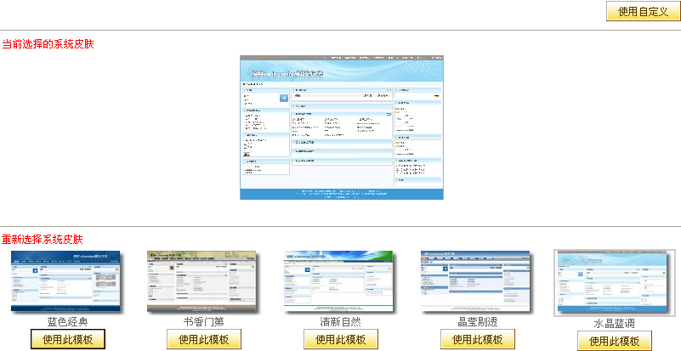
- 使用系统模板：点击‘使用此模板’按钮就可以将前台的风格设置成该皮肤的风格；也可以在前台点击页面左上方的扳手，然后在模板下拉框中选择皮肤。如下图：
图3- 46 使用模板
- 使用自定义：使用当前自定义的皮肤，如果不存在，则按照当前系统皮肤来自定义设计，点击‘使用自定义’按钮后，页面会跳转到自定义皮肤的代码编辑页面，如果不存在自定义皮肤，则跳转到当前皮肤的代码编辑页面。
  - CSS素材页：可以编辑代码、恢复为默认（取消自定义）、回滚为原始定义等功能，如下图：

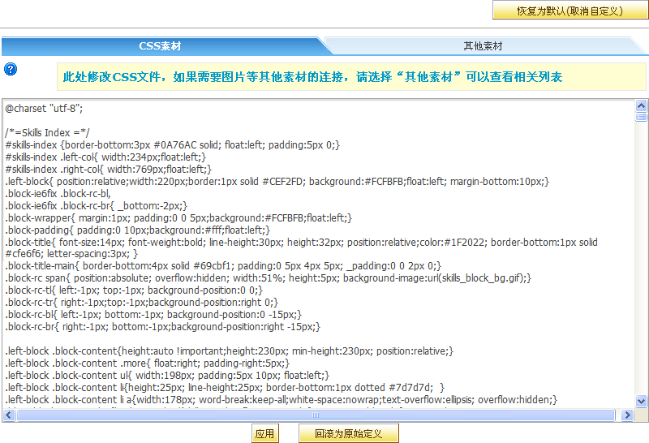
图3-47 CSS素材页
- 恢复为默认（取消自定义）：将皮肤恢复到系统默认的皮肤，取消已经使用的自定义皮肤。
- 回滚为原始定义：将自定义模板的代码回滚到最初的代码。

  - 其他素材页：包括上传新素材、上传覆盖原有素材、预览、复制地址等功能，如下图：
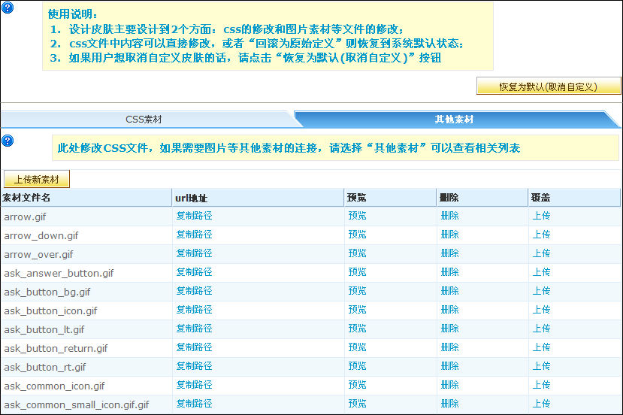
图3-48 其他素材页
- 上传新素材：可以上传一些素材到相应目录下供模板使用。
- 上传覆盖原有素材：可以上传素材将原有素材覆盖掉。
- 预览：可以预览素材。
- 复制路径：可以将素材的路径复制到剪贴板供代码中使用。
- 重新自定义：使用当前自定义的皮肤来设计，如果不存在，则按照当前系统皮肤来自定义设计。重新自定义中涉及到的操作请参见上一小节‘使用自定义’。

替换横幅
横幅是班级前台页面上方的图片或Flash。点击‘替换横幅’栏目，进入下图：

图3-49 替换横幅
有以下几种选择横幅的方式：
- 选择系统自带的横幅：从列表提供的横幅图片中选择，然后点击页面下方的‘确定’按钮，前台横幅即刻更新。
- 上传新横幅：上传自己做的横幅图片或flash，可以直接从本地计算机选择，或从个人文件夹中选择，然后点击‘确定’按钮即可。
- 恢复默认横幅：点击页面下方的‘恢复默认值’按钮，页面将显示为系统默认横幅。
- 使用默认大小：横幅大小使用图片或Flash的原始大小。要设置其显示大小，取消‘使用默认大小’的方框的勾选，分别设置显示宽度和高度即可。
- 横幅标题设置：输入横幅的标题及文字样式，即可呈现文字叠加于图片或者Flash之上的效果。

替换背景
可自行替换喜欢的图片，喜欢的颜色为自己的班级前台设置背景色或者背景图。在这里，系统也提供了一些背景色供用户选择。当然用户可以上传自己设计的图片，具体上传操作请‘替换横幅’章节。

自定义页面管理
主讲老师在‘自定义页面管理’中可以编辑前台查看网络课程资源、作业与考试、查看作业详细评价、查看常见问题解答资源、查看教学录像资源、查看网络课件资源、查看试卷资源、首页、新闻公告、主题回复列表、在线答疑、交流论坛、编辑问题答案、常见问题、查看文本资源、查看文献资源资源、作业展示、查看图像资源、作业与考试、查看知识点、查看特色专题资源、自定义栏目、查看新闻公告、查看问题答案、查看自定义栏目、查看案例资源、查看资源目录索引资源、课程资源列表、查看视频资源、浏览课程内容、查看音频资源、查看标准资源、模拟试卷、主题列表、投票、聊天室和查看动画资源等页面的代码，另外还可以上传素材、上传静态文件包和动态文件包。
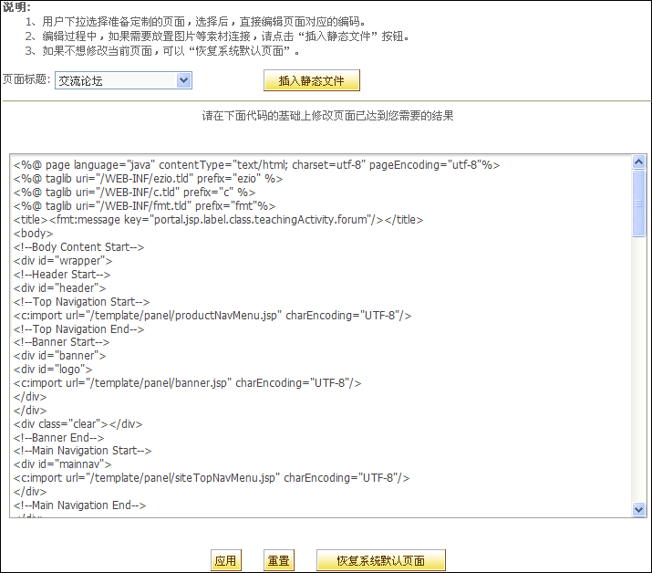
在页面标题下拉框中选择需要修改的页面，文本框中将显示该页面上次保存的代码，可以直接在文本框中修改其代码以达到用户需要的效果，也可以通过点击‘恢复系统默认页面’按钮将代码恢复到页面默认。如下图：
图 3-50 自定义页面管理
插入静态文件
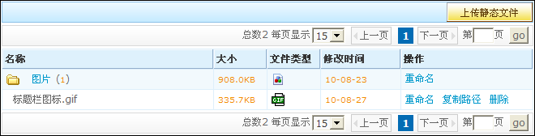
点击‘插入静态文件’按钮，弹出选择静态文件页面，可以在此上传新文件等，如下图：

图3-51 上传静态文件
- 上传静态文件：可以将本地文件上传至系统中指定目录下。
- 复制路径：可以将素材的路径复制到剪贴板供代码中使用。
上传静态文件包
老师离线制作好一个静态页面（可包括一些图片）后，整体导入到某个班级前台页面上，用于替换指定的前台页面。
上传动态文件包
您制作的动态文件包的入口点文件必须是index.jsp，其它文件将按照目录机构，自动拷贝到指定的位置。

教学管理

班级成员管理
进入班级成员管理页面如下：
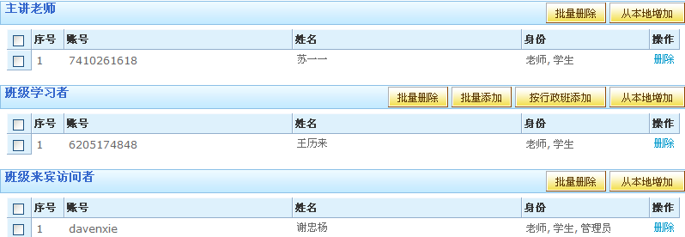
图3- 52 班级成员管理
点击‘从本地增加’按钮可继续添加用户；点击‘删除’链接即可删除当前用户在班级中的角色。针对常用的‘学习者’，提供了‘批量添加’和‘按行政班添加’的功能。各个成员都有批量删除的功能。
班级中的‘班级成员’将列出班级中的所有主讲老师、学习者等用户的以下信息：账号、姓名和身份。

学生申请管理
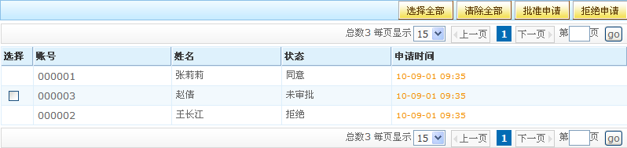
当班级的‘参数设置’中设置学生的注册方式为‘申请方式注册’时，学生申请后，老师要批准申请学生才能进入班级学习。点击‘教学管理’栏中的‘学生申请管理’栏目，进入审批页面查看学生申请的情况并做出相应处理，如下图：
图3-53 申请审批
选择学生对应的方框，然后点击‘批准申请’或‘拒绝申请’进行相应的审批操作。

分组学习管理
在一个班级内可以定义若干个学习小组，学习小组的学生之间可以方便的进行交流，主讲老师可以进入任何学习小组的论坛或文字/视频聊天室参与小组讨论。一个学生只能属于一个学习小组，不能同时是多个学习小组的成员。
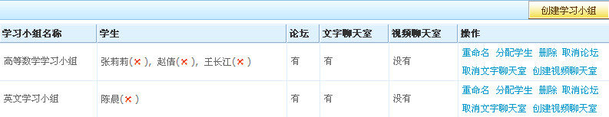
点击‘教学管理’栏里的‘分组学习管理’，如下图：
图3- 54 分组学习管理

创建学习小组
点击‘创建学习小组’按钮，系统会自动在学习小组列表中增加一个名称为‘新建学习小组’的学习小组，每个学习小组会自动拥有一个论坛和一个文字聊天室，视频聊天室需手动创建。

为学习小组分配学生
在学习小组后面点击‘分配学生’链接，选择学生后点击‘保存’按钮，可将学生加入该小组。要想删除学习小组的学生，点击学生姓名后的图标，即可在该学习小组中删除学生。

编辑/删除学习小组
选择某个学习小组，然后点击‘重命名’链接，或者鼠标双击学习小组的名称，可以编辑名称。点击‘删除’按钮则删除学习小组。要想取消学习小组的论坛和聊天室，点击相应的‘取消论坛’、‘取消文字聊天室’和‘取消视频聊天室’即可，点击后，链接名称分别变为‘创建论坛’、‘创建文字聊天室’和‘创建视频聊天室’。反之亦然。

成绩加权设置
课程的加权成绩由作业或‘测验’类型的考卷共同组成，并分别设置所占比例。班级的主讲老师可以在成绩簿中查看每个学生对已记入加权成绩的作业或考试的完成情况，而没有记入加权成绩的作业或考试则不会出现在成绩薄中。关于成绩薄，请参考本文的其它章节。
点击‘成绩加权设置’菜单，进入下图所示界面：
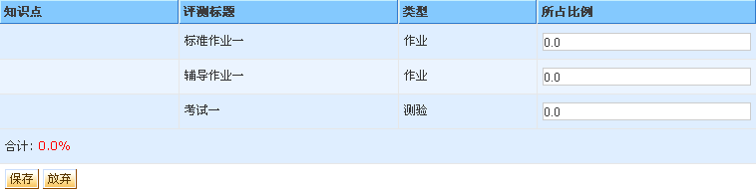
图3- 55 学分构成
  - 根据相应作业和考卷的情况提交相应比例进行分配，确认后请点击‘保存’按钮。
  - 单个作业/考卷的所占比例不得大于100%。

评阅学生作业
在教学管理中，点击‘评阅学生作业’栏目进行学生作业的批改、发布作业成绩、查看、强制结束考试、让学生重做和重新打分。

批改作业
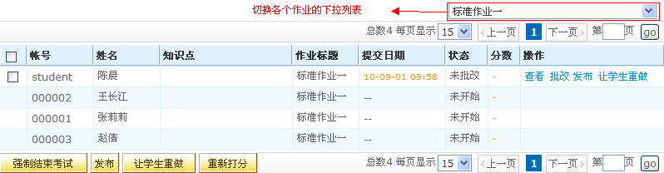
当学生提交作业后，老师可以批改作业并打分。进入批改作业界面如下图：
图3-56 批改作业列表
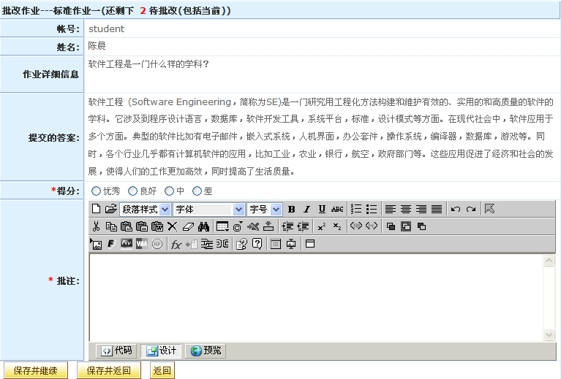
在列表的右上方可以切换要批改的作业。点击要批改学生作业对应的‘批改’链接，批改学生作业如下图所示：
图3-57 批改作业
在这里，教师可以查看学生提交的作业答案，然后输入简短的评语，并输入得分，得分分为优秀、良好、中、差。最后点击‘保存并继续’，开始批改下一个学生的该作业；点击‘保存并返回’，保存此次批改，但是不批改下一个学生的该作业；点击‘返回’，放弃此次批改操作。
作业批改后必须进行发布学生才能查看得分。作业得分是优秀的将自动增加到班级前台的‘学习园地’中，班级的所有学生都可以查看学习园地中的作业答案以及老师批语。
提示：
对于小组作业，分为统一评分和单一评分两种批改方式。

发布作业成绩
作业批改后必须进行发布学生才能查看得分。
作业批改后，列表显示状态为‘已批改’。点击该作业的‘发布’链接，学生即可查看老师的批语和给的分数。
提示：
1、如果没有任何学生提交作业给老师批改，‘批改’和‘发布’按钮将不可见。
2、批量操作‘发布’按钮只发布状态为‘已批改’和‘未批改’的作业，老师已打分的作业被发布给学生查看成绩，若在状态为‘未批改’时发布作业，那么该作业的成绩为‘差’。

查看作业
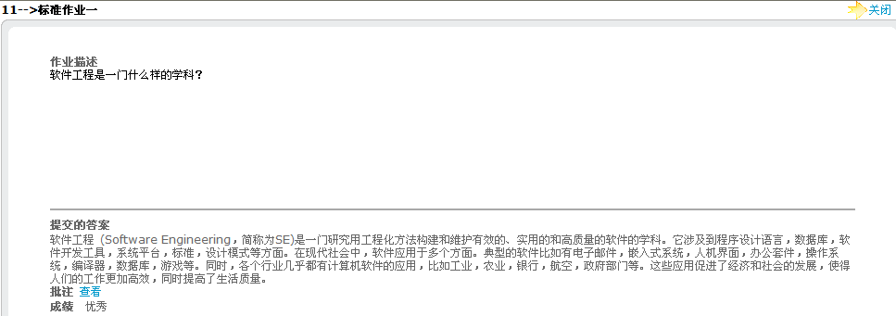
作业发布后，点击‘查看’链接可以查看作业详细评价，如下图：
图3-58 查看作业详细信息
点击‘批注’后面的‘查看’链接，可以查看老师的批注。点击‘关闭’，将关闭当前网页对话框。

强制结束考试
老师可以控制学生提交作业的时间，时间一旦到达，点击‘强制结束考试’按钮即可。可以强制结束状态为‘未提交’和‘重做’的作业。‘未提交’是学生做作业时保存了自己的作业答案，但未提交给老师批改之前的状态。

让学生重做
可以点击‘让学生重做’按钮,重新发布这个作业给当前学生，该学生可以重新提交作业答案，此操作不影响其他已提交作业的学生。

重新打分
对于已经打分的作业，无论是否发布，老师可以修改或重写批语、打分。可以防止老师的误批改，方便纠正。

批改学生考试
批改学生考试流程和批改作业相似，不同的是学生点击‘开始考试’按钮，状态即变为‘未提交’，老师即可进行强制结束考试操作。下面对批改学生考试略作说明。

批改考卷
可以手动批改的考卷分为两种类型：考试、自测。对于任何类型的试卷，没有主观题的试卷在学生提交后均由系统自动打分，含主观题的试卷中的非主观题由系统自动打分，主观题则需要老师批改且打分。本系统中的默认主观题即是简答题，管理员可以添加其它主观题型到系统中来。
因此，需要老师批改或发布的考卷分以下几种情况：
- 有主观题且设置为‘主观题记入总分’的任何类型的试卷，都需要批改和发布；
- 无主观题的‘考试’类型，不需要批改，但需要老师发布。
不需要老师批改或发布，系统自动打分后学生即可查看成绩的考卷分以下情况：
- 无主观题的‘自测’类型考卷；
- 有主观题，但没有设置为‘主观题记入总分’的‘自测’类型试卷。
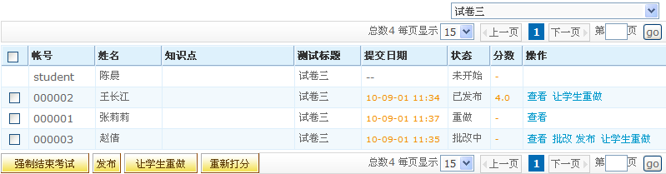
当学生完成考试后，老师可以查看考试情况。 在‘教学管理’中点击‘批改学生考试’栏目，进入的页面如下：
图3-59 批改学生考试
只有主观题才需要批改打分。点击‘批改’链接后即可进入批改，和批改作业类似。
老师可以依次批改该试卷所有学生的所有主观题。输入分数和评语即批注，在最下方点击保存按钮完成批改。

发布考卷成绩
老师批改完试卷中的主观题后，则可以发布给学生，学生即可查看考试成绩。如果没有批改其中的主观题，直接将成绩发布给学生，则系统自动给主观题打分为0分。
在考卷列表中，点击某个学生考卷的‘发布’链接，则只发布该学生的考试成绩；也可以点击批量操作按钮‘发布全部’发布所有状态为‘已批改’和‘批改中’的学生考试成绩。发布后的试卷批改信息还可以使用‘重新打分’功能进行修改。
学生成绩发布后，老师才能对该试卷进行成绩统计。

教学反馈
这里显示了当前老师用户未批改的作业、未批改的试卷和学生的新问题。方便老师您统一查看和处理。

班级帖子管理
该功能与课程后台的‘交流论坛’功能类似，可以进行帖子的管理，包括发帖、回帖、置顶、结贴、打分和删除等操作。

在线答疑管理
该功能与课程后台的‘在线答疑’功能类似，请查看相关章节。

班级点数管理
班级用户拥有点数，点数可用来换算学习行为成绩。用户点数主要来自班级用户登录，论坛点数，在线答疑点数等，在班级中可查看当前用户总点数，系统已自带有以上各项点数规则的设置，老师也可自行修改各项的点数规则。

教学统计

课程成绩簿
成绩簿和评测列表类似，都可以查看学生的作业和考试的得分情况，但只显示记入加权成绩的作业和考试类型的试卷，也不能查看学生提交的答案等详细信息。查看的同时，可以将成绩薄导出，生成Excel格式的文件保存到本地。
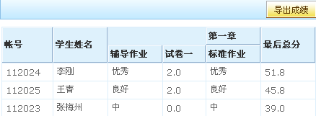
在教学班后台，点击‘教学统计’栏的‘课程成绩簿’，进入下图所示页面：
图3-60 课程成绩簿
点击右上角的‘导出成绩’，将生成excel格式的文件，文件内容和成绩薄列表相同，并弹出保存到本地的对话框，可将excel文件保存到本地计算机。

学习统计
‘学习统计’页面包括‘学习报告’、‘学生成绩一览表’、‘论坛交流统计一览表’和‘在线答疑统计一览表’四大功能。

知识点统计
知识点统计为老师统计学生在自测和水平考试中出错的知识点以及出错的次数。注意，如果知识点没有和任何试卷中的试题进行关联，即使学生在测试时回答错误，也不能进行统计。因此，知识点统计只统计与试题进行关联的知识点。
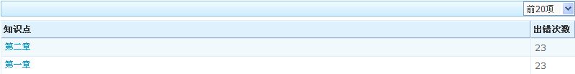
在教学班后台的‘教学统计’菜单组中点击‘知识点统计’栏目，显示界面如下，列出所有出错的知识点及出错次数。点击知识点标题可以查看具体内容。
图3-61 知识点统计
在统计列表右上方有一个下拉列表，选择不同的数字可以显示更多统计。可选择的项包括：前20项、前50项、前100项以及全部项。

教学统计
班级统计报表可以统计三方面的教学情况：
评测成绩列表：统计某个学习小组，或某些学生，在某些知识点下的某些考试、作业的得分情况。
学习报告：统计学生对课程内容的学习进度，显示已访问和待复习的百分比。
访问活动分析：统计学生在班级内的访问活动记录，包括何时登录，何时退出，具体的访问活动。
点击‘教学统计’菜单组的‘教学统计’，进入下图所示的页面：
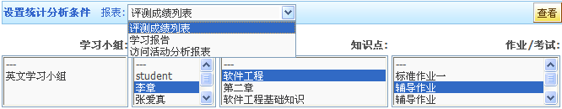
图 3-62 班级统计报表
统计信息的过滤条件包括：
报 表：分为评测成绩列表/学习报告/访问活动分析报表。
学习小组：班级里的学习小组。
学 生：列出某个学习小组的所有学生；如果没有选择任何学习小组，则列出该班级的所有学生。
知识点：只有当报表类型为‘评测成绩列表’时，才能选择知识点，此时只列出有作业或考试的知识点。选择某个知识点后，‘作业/考试’显示框只显示该知识点下的作业和考试。
作业/考试：如果报表类型选择的是评测成绩列表，则从这里可以选择具体的作业、考试、水平考试等。
根据需要选择相应项目，不同的组合可以得到不同的统计结果。最后点击‘查看’，显示统计结果。

在线用户列表
点击‘在线用户列表’栏目，将列出该班级中所有在线的用户及其在线时长等信息。

访问活动分析
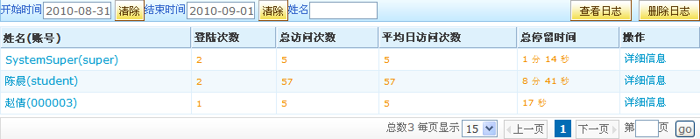
通过访问活动分析可以查看该班级所有用户的访问情况。点击‘教学统计’菜单组的‘访问活动分析’，进入界面如下图：
图 3-63 访问活动分析
可以在输入用户姓名查看单个用户的日志。开始时间和结束时间默认是当前时间，点击时间显示框将打开日历，可选择其他时间。如果要不限制开始时间或结束时间，请点击对应的‘清除’按钮清除时间。用户和时间设置好后，即可点击相应的按钮查看或删除日志。
点击用户名，查看该用户的基本信息；点击操作选项里的‘详细信息’链接，列出用户在这段时间里的所有和班级相关的活动。另外，点击列头‘姓名（账号）’、‘登陆次数’‘总访问次数’‘平均日访问次数’‘总停留时间’可以分别进行排序。

班级导出

预览静态网站
在导出静态网络课程之前，可以先预览静态网络课程，预览的效果和导出后的课程相同。通过预览及时对课程做出调整后再导出。点击‘班级导出’菜单组中的‘预览静态网站’，将弹出新的页面进入预览，预览结束后可直接关闭此页面。

导出发布静态网站
静态网络课程是将当前班级的课程内容、班级风格等导出为静态html页面，能独立于本系统单独使用。
导出的课程信息包括：
课程的所有内容，包括知识点、作业和考试；
课程资源；
班级风格；
班级门户的自定义栏目；
班级的新闻通知、投票；
班级的论坛及帖子；
班级的在线答疑和常见问题。
导出的课程信息不包括：
课程的评估考试和约束；
班级的成员；
班级的聊天室。
点击‘班级导出’中的‘导出静态网站’开始导出。根据课程大小，导出所需时间也不一样。导出结束后，通过提示信息可以找到保存在个人文件夹中的导出文件，同时自动弹出下载对话框，可以将导出文件保存到本地计算机。
导出后将生成一个zip文件，解压该文件后，打开其中的index.htm文件即可访问课程内容。注意：导出的课程中可以查看作业，但不能提交作业；可以参加考试，提交后能立即查看得分和正确答案，但如果试卷中有简答题，则忽略掉。

- 班级前台

4.1 学习活动

课程内容
在班级前台，学生点击‘学习活动’菜单组的‘课程内容’进入课程内容页面之后，可以浏览课程内容，并在浏览的同时写批注，或给课程负责人和主讲老师发送反馈信息。进入到课程内容后，页面如下：
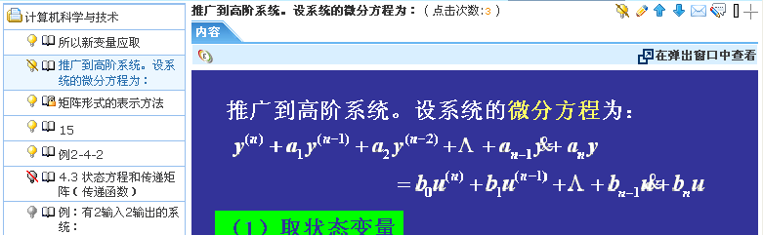
图 4-1 课程内容
每个知识点旁的图标分别代表不同的意思：
：知识点未读。
：知识点已读。
：学习难度，不同的颜色表示不同的难度。当鼠标指在该图标上时，将显示具体的学习难度。
：学习模式。当课程建设者设置的学习模式和您自己的学习模式（在个人空间的编辑帐户里进行设置）不一致时，该对应的四分之一圆圈里显示红色，如果一致则显示绿色。鼠标指在该图标上时，将显示具体的学习模式。
：上一页。
：下一页。
：每点一次该页面，点击次数就会加一。
在线做笔记
在浏览课程内容的过程中，可以给知识点添加批注，就如同学习笔记。
在知识点内容显示的右上方，点击‘批注’按钮即可编写纯文字的批注信息。再次点击它则可以查看或编辑批注信息。
发送反馈
发送反馈信息给课程负责人或主讲老师，提出问题或建议。
在知识点内容显示的右上方，点击‘反馈’按钮，将弹出发送反馈的窗口，在用户列表中选择接收者，并输入反馈信息后，点击发送即可。反馈信息将发送到所选用户的的电子邮箱中。
水平考试和学前测验
有些知识点的内容，学生必须先通过一个或多个水平考试后才能浏览。此时，被约束的知识点图标显示为，如下图：
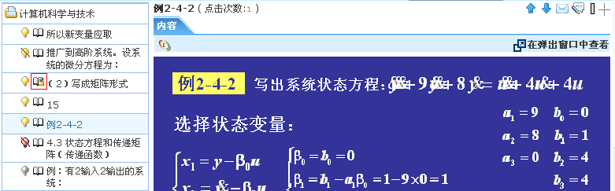
图 4-2 约束图标
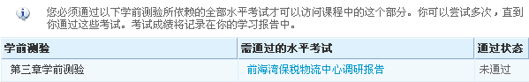
点击被约束的知识点标题，列出相关的水平考试，如下图：
图 4-3 学前测验
点击水平考试的标题，弹出考试窗口。然后点击‘开始水平考试’按钮开始考试。如下图：
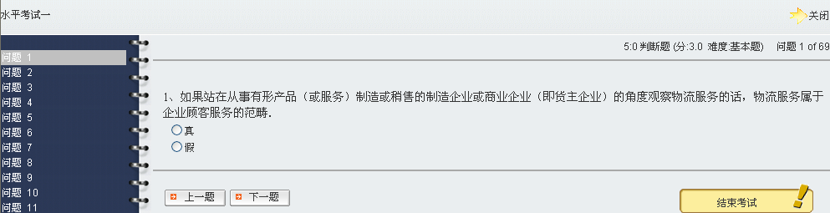
图 4-4 约束考试
完成之后，点击‘结束考试’，然后可以点击‘复查’按钮修改答案，再点击‘结束考试’。完成考试后，系统将自动打分并判断你是否通过考试。如果通过，则该章节的内容可见，否则保持原样，你可以多次考试，直到通过为止。
每次的水平考试成绩都将被列出在‘学习报告->评测成绩列表’里。
待复习知识点
在自测类型的考卷以及水平考试的试题中有与试题相关联的知识点，学生在参加这些考试时如果回答错误，关联的知识点图标将显示为，表示该知识点未掌握，需要再学习。点击该知识点，然后在知识点内容的右上角点击同样的图标后，显示和此知识点相关联的所有出错的试题，包括学生的错误答案、此题的正确答案和相应的回答反馈。如下图：
图 4-5 查看出错试题
如果与此知识点相关联的考卷被删除，或者该考卷是水平考试，点击此图标后，则不显示与此知识点关联的出错问题，如下图：
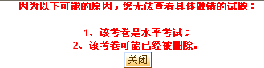
图 4-6 不能查看出错试题

课程资源
课程资源是课程创建者创建的附加资源，对学生学习该课程可能会有一定的辅导作用，学生可以下载或浏览课程资源。课程建设者是将资源按照不同的类型存放的，浏览时可选择资源类型来浏览资源。
从班级前台的‘课程资源’栏目里，点击资源标题，将显示资源的内容。点击‘下载’即可下载或浏览。

课程作业
作业是老师留给学生的课后任务，分为标准作业和辅导作业两种类型，并且都可查看参考答案。标准作业只需要提交一次答案，老师就可以批改并打分。要浏览参考答案，则需提交作业后系统才会给出参考答案；而对于辅导作业，学生第一次提交作业后，系统将给出参考答案，帮助学生更准确的进行回答，学生可以输入答案后再次提交，第二次提交后老师才能批改，学生则不能再对作业答案进行修改。
标准作业
点击标准作业标题进入作业。作业描述如果是HTML文件，将直接显示在页面上。如果是非HTML文件，则需要点击‘在弹出窗口中查看’。
提交作业的方式有两种：
- 在线编辑答案方式。在JSEditor编辑器中编辑作业答案，完成后提交即可。
- 上传文件的方式。在本地计算机上完成作业，做完后再上传保存的文件。
如果确认作业答案不再变更，可以提交给老师批改，则点击‘提交给老师批改’按钮。提交后可查看参考答案，还可以查看上传的作业答案，但不能再修改答案。
辅导作业
辅导作业的答案提交方式和标准作业相同。不同之处在于：第一次答案提交之后，将显示老师给出的参考答案。学生根据参考答案可以再次编辑或上传作业答案，最后点击‘提交给老师批改’，不能再修改作业。
作业提交后，系统自动更新作业练习列表里的提交日期为当前日期。
查看已评阅作业
作业提交后，等待老师评阅。当老师批改完作业后，学生点击作业的标题，即可查看作业的成绩和老师的批注。

课程考试
本系统提供了两种类型的考试：
- 自测，学生可以进行多次，系统自动为非主观题打分，主观题如果需要计入总分则由老师打分，否则将不会被批改。最后将分数显示在学生的学习报告中；
- 考试，学生只能进行一次考试，系统自动为非主观题打分，主观题如果需要计入总分则由老师打分，否则将不会被批改，但必须由老师发布后学生才能看到考试的分数。
下面介绍考试的过程：进入考试，答题，交卷，复查，结束考试，预览考试结果。
1）进入考试
点击一个考试的标题，系统将提示考试信息，包括考试的类型、总分数、总试题数、时间限制、考试有效期。以下稍做说明：
- 时间限制：当值为‘不限制’时，表示此考试可以一直进行直到学生主动结束并提交此次考试；否则，当超过考试时间长度，而学生还没有结束并提交考试时，系统会自动中止考试，并提交考试结果；
- 当前测验有效期：说明此考试允许学生访问的有效期。
2）答题
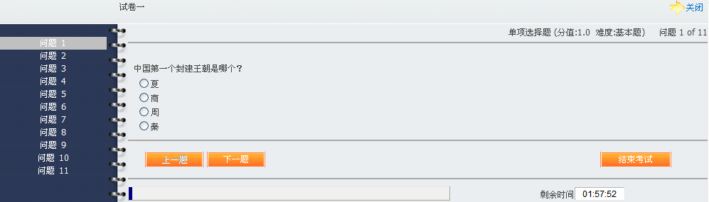
仔细阅读考试信息后，点击‘开始做练习’或‘开始考试’按钮可以开始进行考试。开始考试后，系统显示考试的试题页面：

图 4-7 执行考试
考试时通过点击‘下一题’、 ‘上一题’来浏览题目，选择答案，当然也可以随时修改答案。而且可以在左边题目列表点击问题标题，浏览，答题或修改答案。
3）复查、结束考试
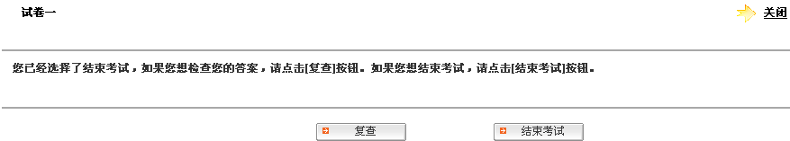
完成所有题目后，点击“结束考试”，显示如下：
图 4-8 完成考试
此时您仍可以点击‘复查’来查看或修改答案，再次点击‘结束考试’按钮将结束此次考试，并且不能再修改已提交的答案。
预览考试结果
能否查看考试结果和反馈信息取决于老师对于考试的设置。如果老师设置‘允许学生查看评估结果’的属性为‘允许’，那么：
- 对于自测并且无主观题的考卷，学生在考试结束后可以立即查看考试结果及反馈信息。点击结束考试后，在页面中出现一个按钮‘预览考试结果’。也可以在‘学习报告->评测成绩列表’中查看。
- 对于自测并且有主观题的考卷，并且老师设置了主观题计入总分，那么考试结束后，学生不能立即查看考试结果，只有等老师发布后在‘学习报告->评测成绩列表’中查看；
- 对于考卷，只有在老师批改而且发布了成绩后，学生才能查看自己的详细考试结果。在‘学习报告->评测成绩列表’中点击该考试的标题即可查看。

学习报告
学生的学习报告记录着学生的学习进度报告、评测成绩列表和学习行为统计情况，它是学生学习整个课程的全面总结。在班级前台，点击顶级菜单‘班级空间’里的‘学习报告’，即可进入相应页面。
学习报告以知识点为单位，统计已访问的知识点百分比，以及待复习的知识点百分比。待复习的知识点即是指水平考试和自测类型的考试中出错的试题所关联的知识点。评测成绩列表显示所有参加过的考试和作业的提交日期及得分情况。如果试卷是允许学生查看考试结果的，则可以点击试卷标题查看详细考试情况。
点击 ‘学习行为统计’按钮可以查看本人的论坛交流情况、在线答疑统计和在线活动统计。

学习园地
被老师批改为优秀的作业，系统会自动添加到‘学习园地’中，班级的所有学生都可以查看学习园地中作业的答案以及老师批语。

4.2 交流互动
学生除了学习课程内容外，还可参与班级的一些活动，包括班级的论坛、聊天室、投票等，能有效的和班级成员进行交流。

班级发言
在班级前台‘班级空间’页面有‘所有发言’、‘我的发言’、‘评论我的’和‘我评论的’四个功能菜单，类似与微博，您可以方便地进行发言和评论。小组内的学生还可以发言到小组可见，这是小组内沟通的一个新方式。

课程公告
在班级前台的‘新闻公告’页面，学生可以了解到老师公布的课程的最新新闻。

课程论坛
论坛是老师和学生之间交流的有效工具，老师和学生都可以发表主题，也可以回复感兴趣的主题，并能浏览论坛里所有的主题内容。在主讲老师审核之前，学生可以编辑和删除自己发表的帖子，包括自己提交的主题和回复。发布给班级的论坛，班级成员才可见，班级论坛允许班级里的所有学生和老师参与。若论坛设置为允许匿名浏览允许匿名发帖和回复时，匿名在班级前台也可以进行浏览和发帖操作。
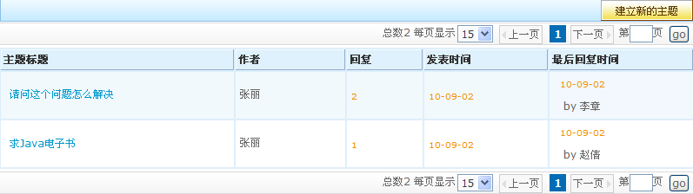
在班级前台，点击‘交流互动’栏的‘交流论坛’，然后点击论坛列表中的论坛名称即可进入论坛。进入论坛后显示所有的主题，如下图：

图 4-9 主题列表
建立主题
点击上图中‘建立新的主题’按钮，可以建立自己想表达的主题。发表意见或者向其他人求助。输入主题标题和内容，其中内容除了支持纯文本外还可插入图片、flash、多媒体文件等，完成后提交即可。
点击该主题标题，显示详细内容。在主讲老师审核前可以再次编辑主题内容。
提示：最新发表的主题显示在列表的最上方。
回复主题
点击论坛中的某个主题标题后，点击‘回复’。输入回复内容，点击‘保存’即可。标题默认是“Re: + 主题标题”，表示是回复某主题，老师审核前用户可以修改标题。保存后，回复贴将会列在主题下面。
提示：最新发表的回复显示在所有回复的最上方，但是在主题的下方。

聊天室
聊天室用于班级中老师和学生之间实时交流，分为班级聊天室和学习小组聊天室，班级聊天室允许班级里的所有学生和老师进入，学习小组只允许小组成员和老师参与。如果学生不属于任何学习小组，则学习小组的聊天室不可见。另外，班级聊天室分为文字聊天室和视频聊天室。
在班级前台，点击‘交流互动’栏的‘文字聊天室’或‘视频聊天室’，然后在聊天室列表中点击聊天室标题或‘进入聊天室’链接，即可进入聊天室。对于文字聊天室，在底部输入文字，按‘Ctrl+回车键’进行提交，在上方将显示出所提交的内容。窗口右边显示框列出所有进入聊天室的用户，包括老师和学生。视频聊天室则需要用户配备另外的视频设备，比如摄像头。

班级成员
在班级前台，点击顶级菜单‘班级空间’里的‘班级团队’，可以查看班级成员，如下图：
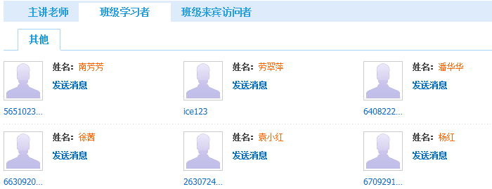
图 4-10 班级成员
在这里，主讲老师、班级学习者和班级来宾访问者可以互相发送系统消息。

小组名单
学习小组的学生可以在班级前台‘班级空间’中点击‘小组论坛’、‘小组聊天室’进行学习小组内的交流。

在线答疑
在线答疑可以帮助学生及时解决疑难问题，是老师和学生之间交流的有效工具，老师和学生都可以发表提问，也可以回复感兴趣的问题，并能浏览问题列表的所有问题内容。老师能删除问题，但是学生没有这个权限。注意：如果在线答疑设置了需要老师审核，在老师没审核前是可以编辑、删除自己发表的问题的，如下图的最后一个问题。
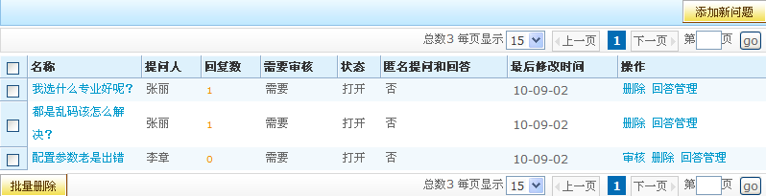
在班级前台，点击‘在线答疑’进入在线答疑列表页面，如下图：
图 4-11 在线答疑列表
发表问题
点击‘添加新问题’按钮，进入创建问题界面，输入问题标题及其内容，点击提交即可（老师也可以发表提问）。提示：最新发表的问题显示在列表的最上方（按照创建时间先后顺序显示）。
在线交流
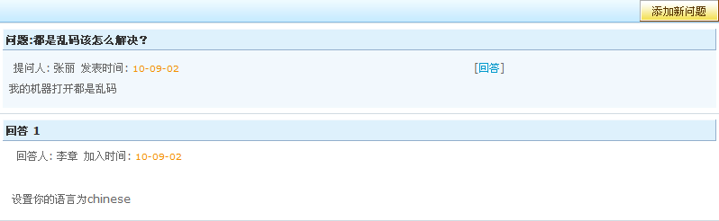
点击问题列表的任意一个问题标题，进入答疑页面如下图：
图 4-12 回答问题
在这里，可以对当前问题作回答。点击‘回答’链接，输入回复内容，点击‘保存’即可。标题默认是“Re: + 问题标题”，表示是回复某个问题，用户也可以修改标题。保存后，回复内容将会列在主题下面。提示：最新发表的回复显示在所有回复的最上方，问题的下方。显示有:作者和发表时间。

常见问题列表
老师将学生经常碰到的一些在线答疑问题添加到常见问题列表中，供学生参考和学习。

- 批量导入工具BI
批量导入工具BI(简称BI)能将多个html文件或SCORM类型的文件按照原来的结构读入，按原有的结构或按用户定义的规则转换成zip文件，然后导入到课程内容中，成为课程的知识项。Html文件可以来自一个网站，或从word转换成的网页，或从PowerPoint转换成的网页。这样，可以将已有的word或ppt文档快速的导入到课程内容中，并保持原有的结构不变。
该工具既可以在线使用，也可以下载到本地离线使用。

启动导入工具
在课程制作页面，点击‘批量导入知识点’，然后点击右上角的‘批量导入工具BI’链接，启动BI。首次启动该功能需要将该程序从服务器端下载到本地计算机上。您可以在本地计算机桌面上生成快捷方式，其图标是：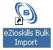点击该图标，进入程序：
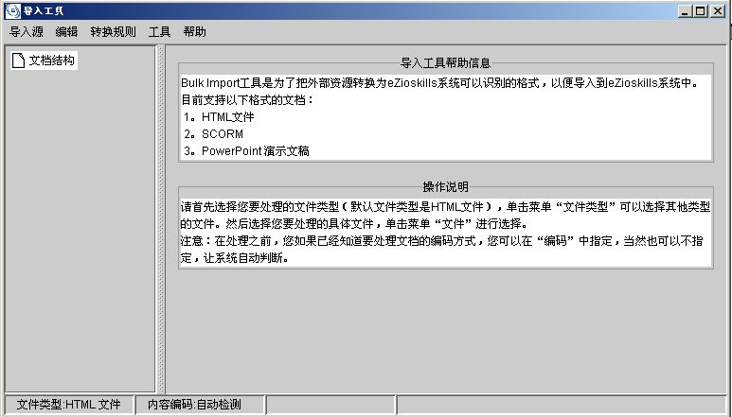
图5-1 导入工具首页
下面介绍各个功能。
- 导入源：读入所要导入的HTML文件。
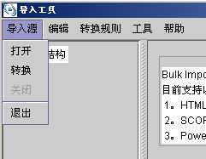
图5-2 导入源
- 转换规则：可以创建、编辑规则文件，格式是XML。
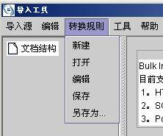
图5-3 转换规则
- 编辑：对导入后的目录树进行编辑。
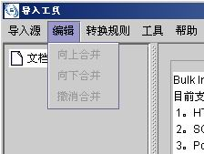
图5-4 编辑
- 选择文件类型
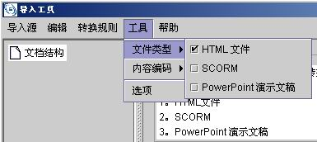
图5-5 选择文件类型
有三种文件类型可以选择，HTML、SCORM、PPT。
注意：PPT文件也是要保存成Web格式才可以在这里读入，并不是直接打开PPT文件。因为PPT文件保存成的Web格式，不同于Word保存成的Web格式，因此分类处理。
- 编码
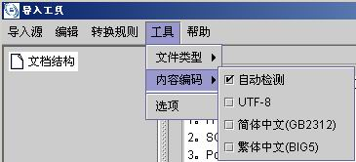
图5-6 编码
当导入源时，如果已知文件的编码请选择具体的编码，如果不清楚是哪种编码可以选择系统默认的“自动检测”。
- 选项
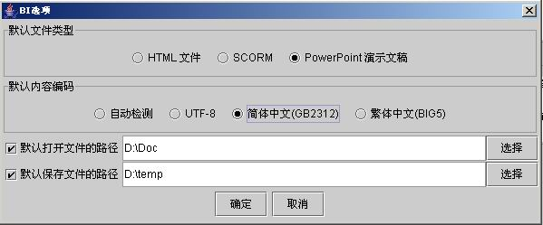
图5-7 选项
选项用于设置设置默认的文件类型，默认编码，默认打开文件路径和保存文件路径。设置后重新启动“本地批量导入工具”，设置生效。

转换规则
转换规则即是对文档划分结构层次的规则，通过对源文件中‘h1’等标签的识别，对源文件的结构层次进行划分。如果在读入源文件前没有编辑规则，则自动识别源文件中的所有‘h1’、‘h2’等标签，能按照文件原有的结构划分层次。也可以通过编辑规则，改变原文件的结构，这样导入到课程内容后以新的结构呈现。

建立规则
点击菜单‘转换规则’，选择‘新建’，显示如下：
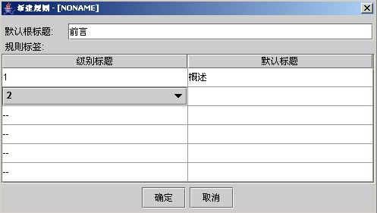
图5-8 新建规则
规则中级别标题的数字与‘h1’标签中的数字对应，级别标题中的数字可以不按顺序递增，如可以是‘1、3、5’，表示只按照‘h1，h3，h5’标签划分层次；也可以是‘2，3’，表示只按照‘h2，h3’标签划分层次。
各级别的默认标题表示：如果该标签的内容没有标题，则使用此处输入的默认标题。
最后一个级别的默认标题必须为空。
操作：
- 输入默认根标题名称；
- 点击级别标签列第1行的下拉箭头，从中选择“1”，并在右边空栏里输入默认标题内容。表示如果‘h1’标签下的内容没有标题，则使用输入的默认标题。
- 点击级别标签列第2行的下拉箭头，从中选择“2”或其他数字，并在右边空栏里输入默认标题内容。表示如果‘h2’(或其他标签，根据选择的数字)标签下没有标题，则使用输入的默认标题。如果标签‘1’没有输入默认标题，那么当选择第二个标签后，系统会自动添加标签‘1’的默认标题为‘概述’。
- 根据课程内所需要的标题级数，依次类推，最后一级标题的默认标题内容为空；
- 点击‘确定’完成规则定义。

保存规则
规则保存后将生成扩展名为.xml的文件，可以再次打开进行编辑。
点击菜单‘转换规则’，选择‘另存为’，显示如下：
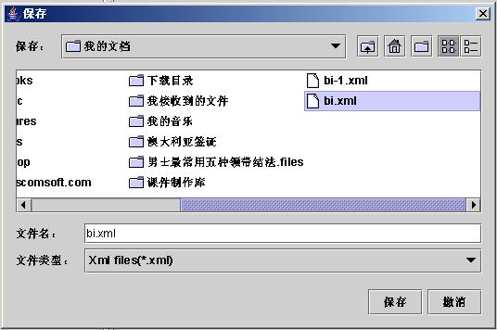
图5-9 保存规则
输入文件名保存即可。

打开或编辑规则
点击菜单‘转换规则’，选择‘打开’，显示如下：
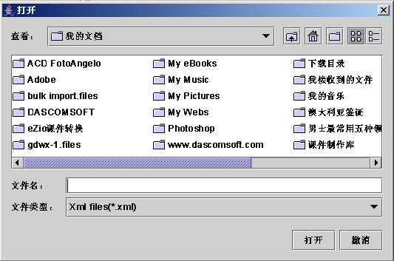
图5-10 打开或编辑规则
从本地计算机里读入以一个规则文件.XML。点击‘转换规则’，选择‘编辑’可以再次编辑规则。编辑规则的操作和新建规则类似。
注意：
首次启动导入工具，系统里面的规则是空的；
一旦新建或打开一个规则文件后，新打开的源文件都将应用该规则；

读入源文件
有三种文件类型（源）可以选择，HTML、SCORM、PPT。注意：PPT文件也要保存成Web格式才可以在这里读入，并不是直接打开PPT文件。因为PPT文件保存成的Web格式，不同于Word保存成的Web格式，因此分类处理。

读入HTML文件
这类文件是指由Word保存为Web格式的文件，它具有一个htm文件和一个目录组成；或一个网站。注意：将word文件另存为web格式时必须选择另存为‘筛选过的web页’，以过滤掉Office软件特定的标记。
首先在‘工具’菜单里选择HTML源，然后再选择或建立一个规则文件（当然也可以不创建或选择任何规则文件，系统将按照HTML源的结构自动提出所有的h*，并生成相应的规则文件），最后在导入源里选择打开并选择相应的HTML文件：
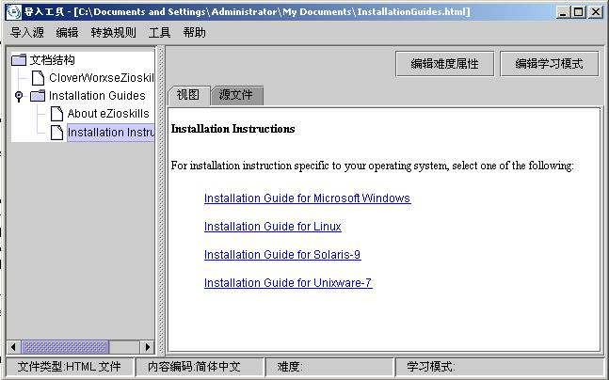
图5-11 读入HTML文件
这时可以根据需要进行目录和页面的一系列操作。

读入PPT的Web文件
要想将PPT格式的文件导入到课程，首先将PPT格式文件保存为Web格式。它具有一个htm文件和一个目录组成。
首先在选择源菜单里选择PowerPoint源，在导入源里选择打开并选择相应的HTML文件：
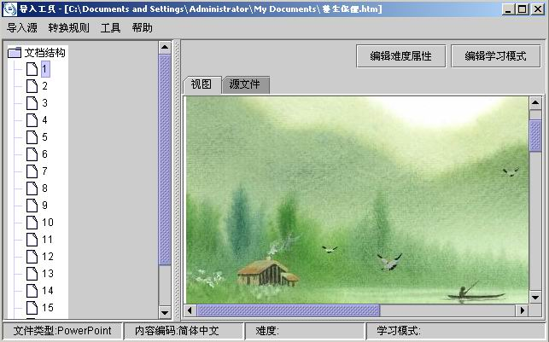
图5-12 读入PPT的Web文件
PPT文件导入后，没有文件夹结构，只是一些页面的串连。它不能够进行合并操作，也不能应用转换规则。

读入SCORM的XML文件
Sharable Content Object Reference Model（SCORM），共享内容对象参考模型，是美国ADL组织建立和维护的电子学习课件标准规范，在全球范围内从事e-Learning的各界所推广和遵循。通过这一标准，可以促进教材与平台间的沟通与互通。
SCORM标准的课件由imsmanifest.xml及其他相关的文件所组成，读入时，只需要在‘选择源’菜单里选择SCORM源，然后浏览并打开相应的imsmanifest.xml文件即可。这时可以根据需要进行目录和页面的一系列操作。

忽略与合并操作
忽略与合并操作是针对导入后目录的。
忽略操作可以针对文件夹和页面进行，当忽略文件夹时，该文件夹下的所有子文件夹和页面都将被忽略，被忽略的结点将不会导入到课程中。
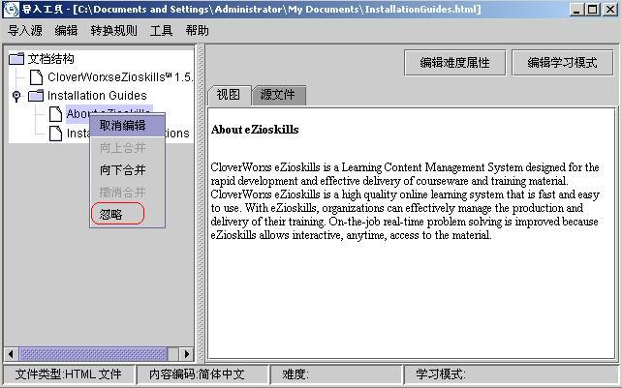
合并操作只能将同一目录下相邻的两个页面合并为一个页面。可以将下一个页面合并到上一个页面，页面标题则使用上一个页面的标题；也可以将上一个页面合并到下一个页面，页面标题则使用下一个页面的标题。注意，不同目录下，不相邻的页面间不能进行合并。
忽略操作如下图：

图5-13 忽略（1）
选择其中一个结点页，点击鼠标右键，选择‘忽略’，会出现如下图的页面，导入到课程后将不会显示被忽略的结点。
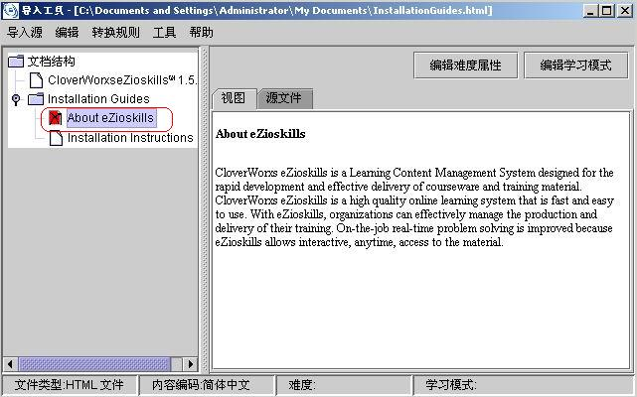
图5-14 忽略（2）
同样，如果希望取消刚才的操作，可以在已经设定忽略的结点上，点击鼠标右键，选择‘恢复’，这个结点将被恢复到原来的状态。
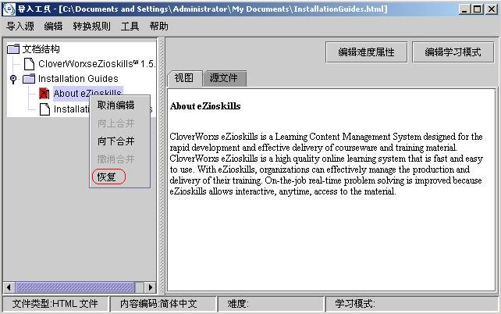
图5-15 恢复
不但对于单个的结点可以进行这样的忽略和恢复操作，而且对于文件夹也可以这样操作。
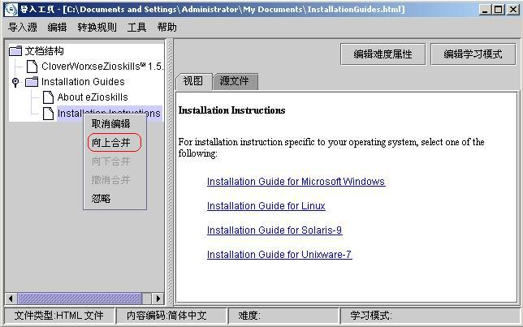
图5-16 向上合并
当同一个文件夹下有两个或两个以上的页面时，可以进行页面合并。如上图，选择一个页面，点击鼠标右键，选择向上合并，被选择的页面将被合并到它的上一个页面中，即其内容被添加到上一页面，同时当前页面消失。
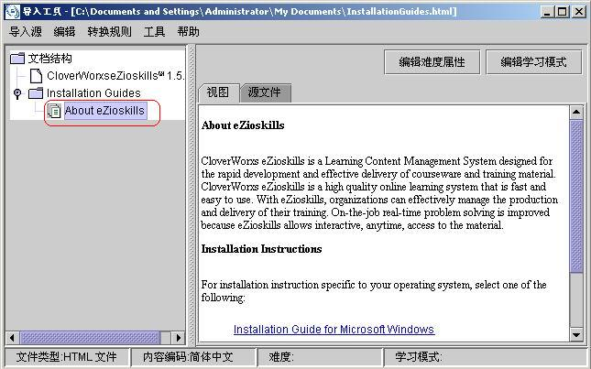
图5-17 向上合并
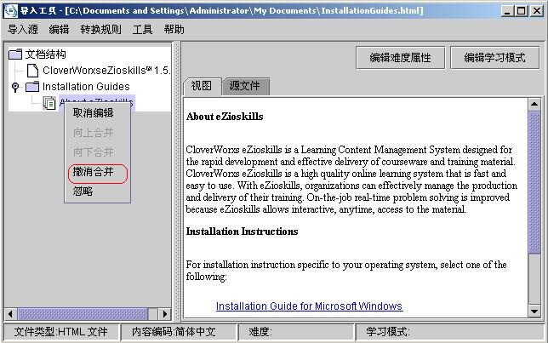
图5-18 取消合并
对于已经合并的页面也可以撤消合并。选择一个已经合并的页面，点击鼠标右键，选择‘撤消合并’菜单，这样被选中的合并页面又恢复为两个页面。

编辑难度属性
在BI中，可以给相关的页面设定难度级别，导入到课程后，将在该知识点保留所设置的难度属性。选取一个页面，点击‘编辑难度属性’按扭，出现下面的窗口。
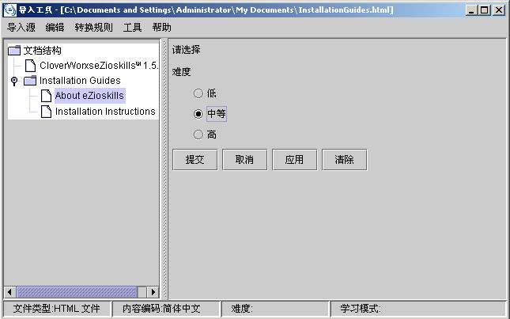
图5-19 编辑难度
选择一个难度级别，按提交按扭。在窗口的状态栏中会出现设定的难度级别。

编辑学习模式
在BI中，可以给相关的页面设定学习模式，导入到课程后，将在该知识点保留所设置的学习模式。选择一个页面，再点击“编辑学习模式”，显示如下：
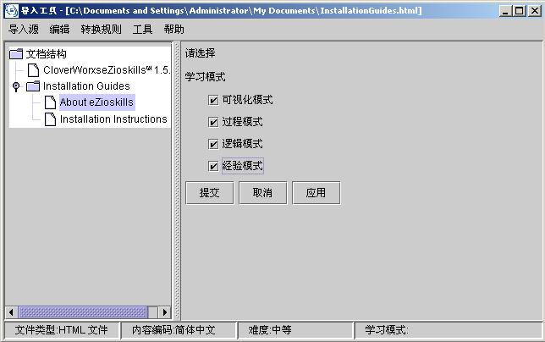
图5-20 编辑学习模式
选择相关的学习模式类型，设定完毕以后，点击提交按扭。对于设定的学习模式显示在状态栏中。

转换并保存为固定格式
源文件读入到BI后，要经过转换功能才能变成平台可导入的文件，转换后将生成zip格式的文件。
点击‘导入源’，选择‘转换’，显示：
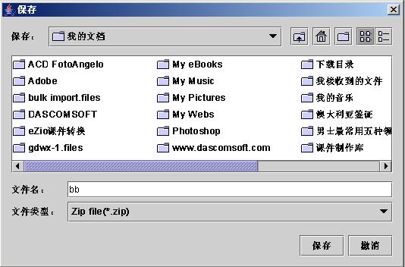
图5-21 转换
输入或选择文件名，点击‘保存’，文件即保存在指定的本地目录下，后缀是“.zip”。BI转换后的文件可以平台中课程的知识点下导入，自动生成知识点目录和内容。

内容批量制作
内容批量制作是将BI转换后的zip文件导入到课程内容中。在课程制作页面点击‘批量导入知识点’菜单，进入如下页面：
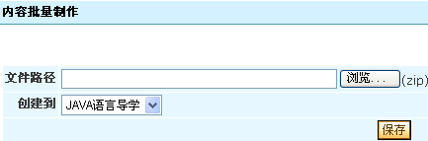
图5-22 内容批量制作
点击‘文件路径’旁的‘浏览’按钮，选择BI转换后的zip文件；在‘创建到’下拉框中选择导入到哪个知识点下，如果不选择，则导入到课程根目录下，最后点击保存按钮。导入后文档内容将按原结构导入到所选择的知识点或课程根目录下，请进入建设课程内容页面查看。

6. 结束
谢谢阅读。
2011年11月

